Lab4实验报告

前情提要

这次不太熟悉链接和elf

然后就去做了

做完了phase4之后

要做phase5就一定要去熟悉符号表和链接了

最后一定要去看

然后看了一晚上终于看懂了

好像前一天晚上就做出来了吧

但是phase5的题目描述真的有点阴间

害我怀疑了半天

最后问了老师

加密的字符串不知道是什么

然后提交的时候

用wsl老爆交不上去

最后只能用虚拟机交

看了下原因

是好像版本不一样

然后就不行

最后虽然做完了

但还是有点蒙蒙的

借写报告重新熟悉一下吧。

Update 2024.12.24：

Objdump -dx 就可以在汇编代码看到重定位信息了~

好现在开始

Phase1

其实本题跟着ppt做就好了

因为做phase5之后深入理解了

那还是讲一讲吧

好看看.rel.text节看看哪里要重定位

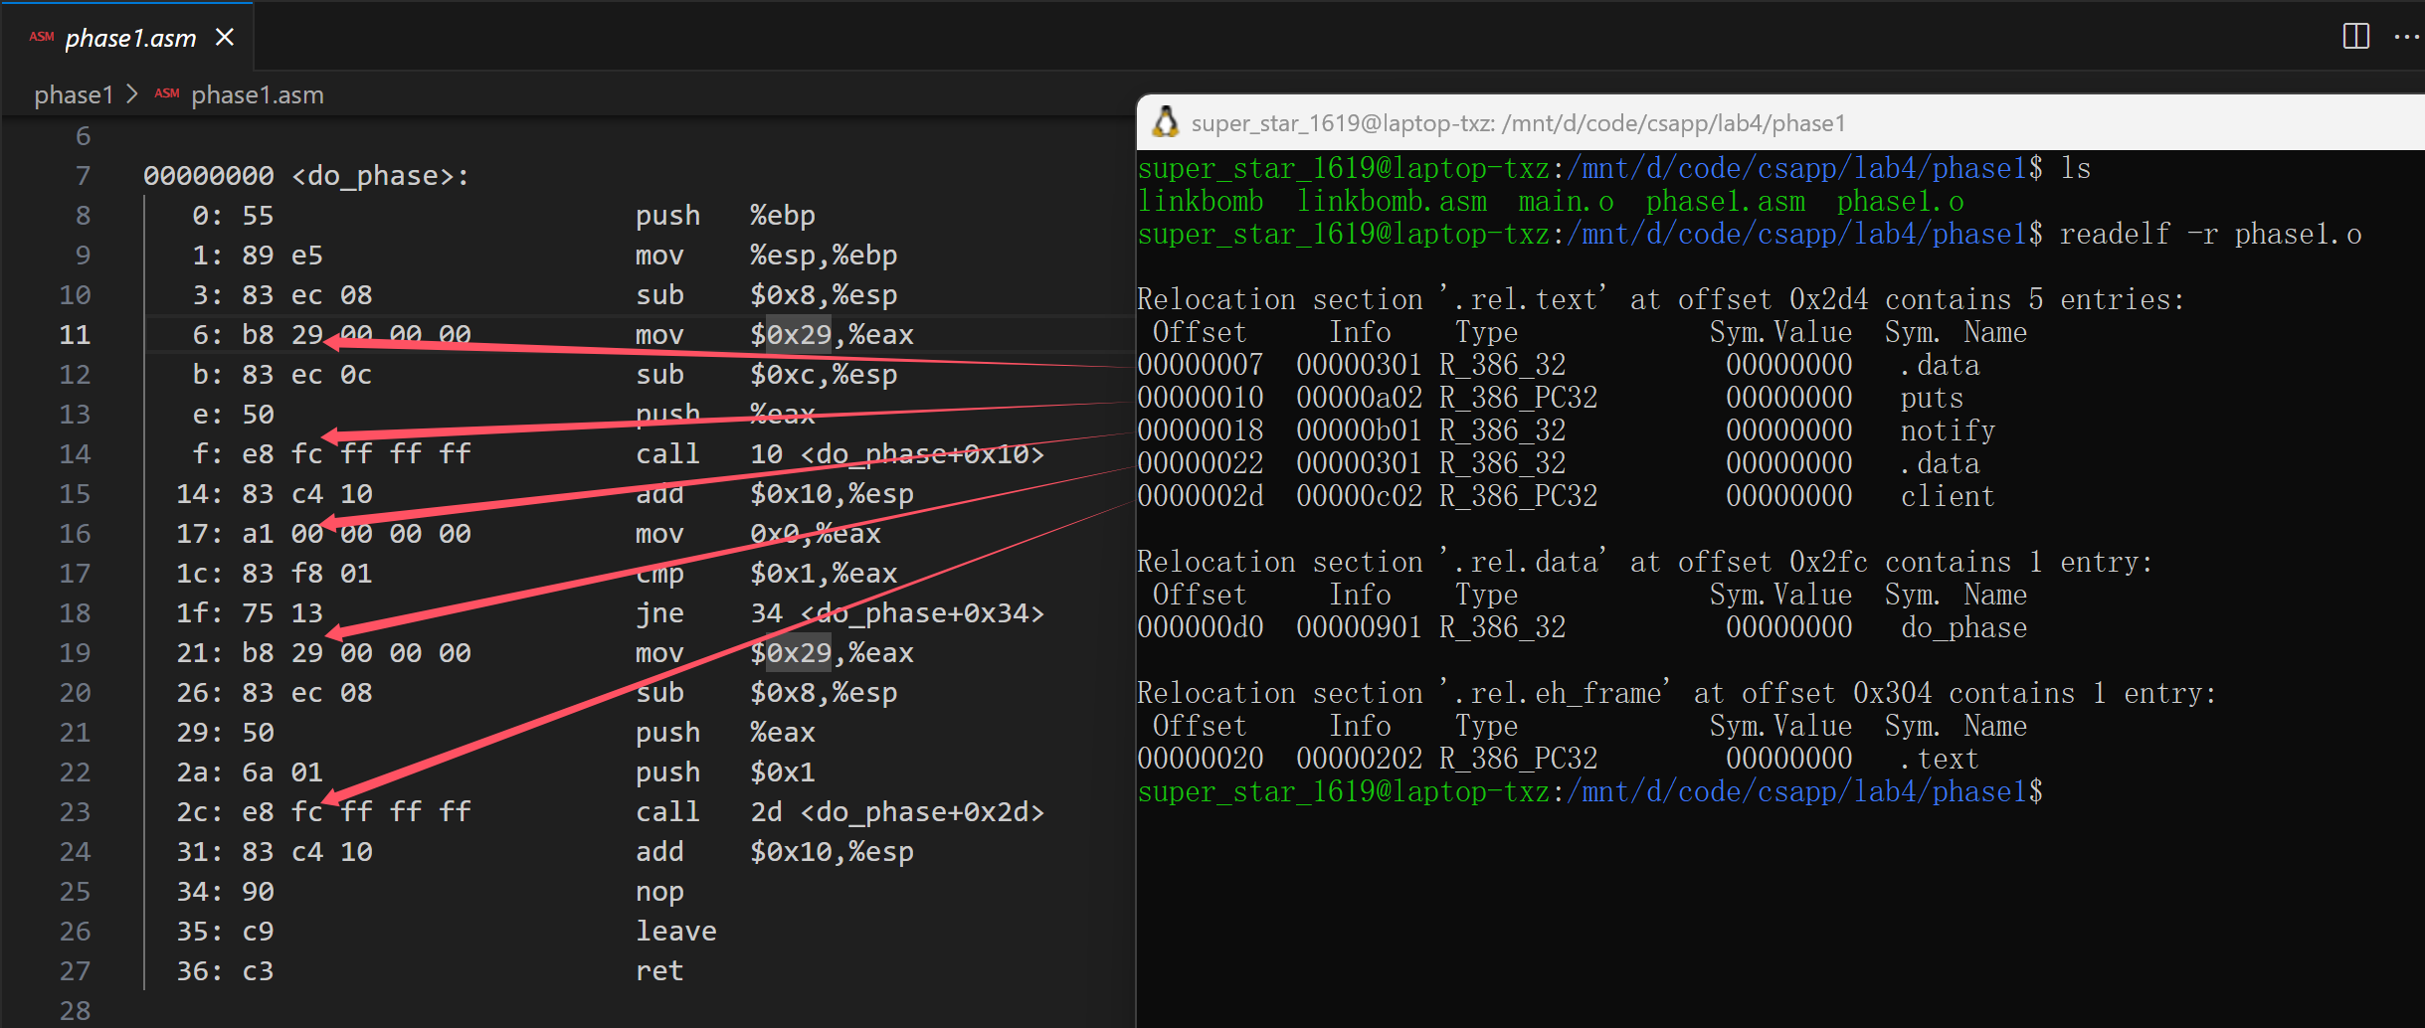

其实你看

前两条重定位信息

它好像是先取了内存中的某一段.

然后压个指针给puts

所以我们要算出来是内存中的哪一段

根据R_386_32的规则

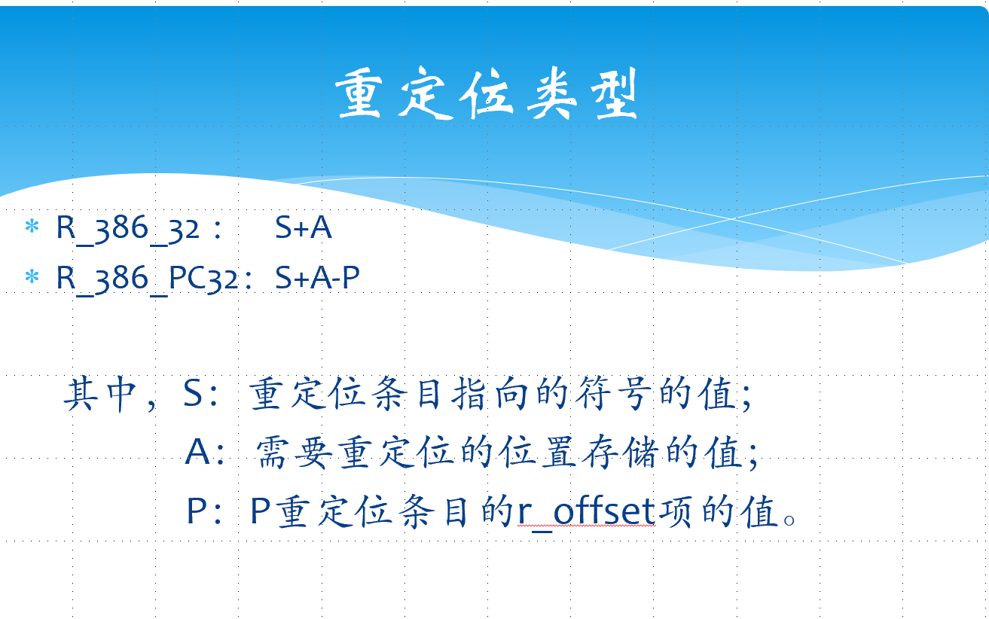

所以可以先得出A，就是那个位置存放的值，A=0x29

然后又根据下图

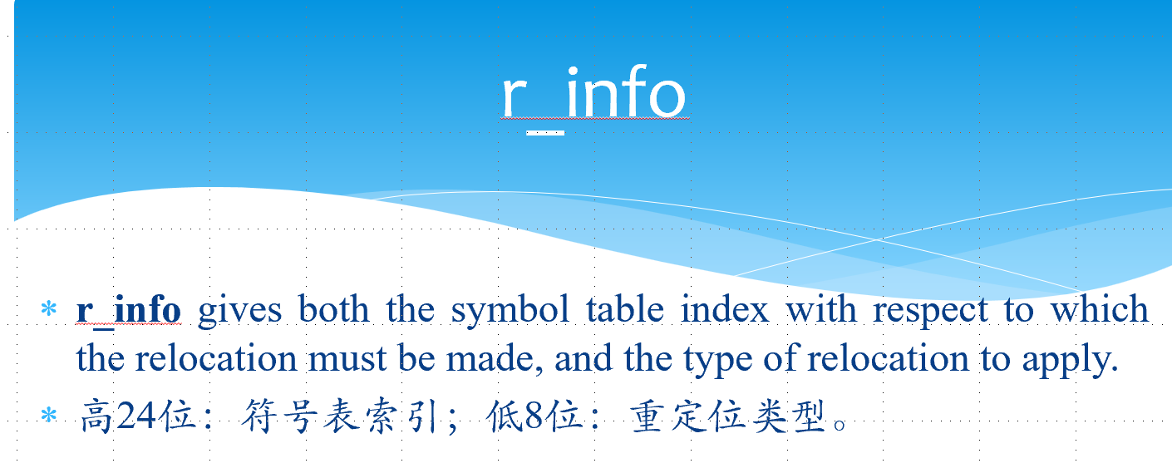

高24位是符号表的索引在这是3.

然后发现是.data节

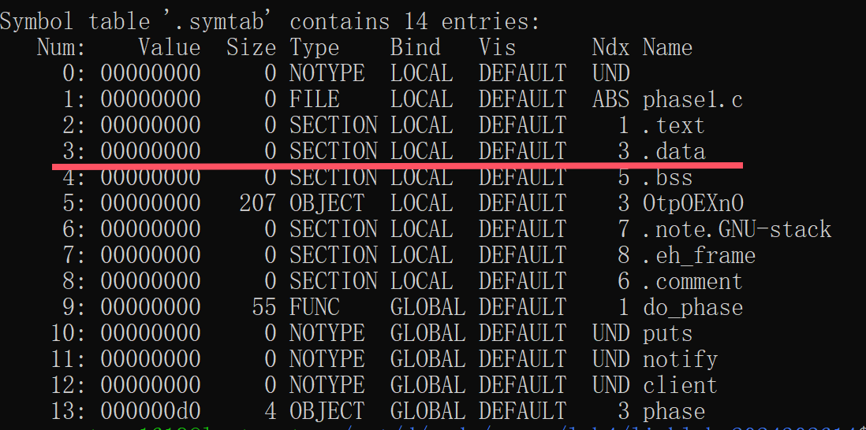

然后去节头表查

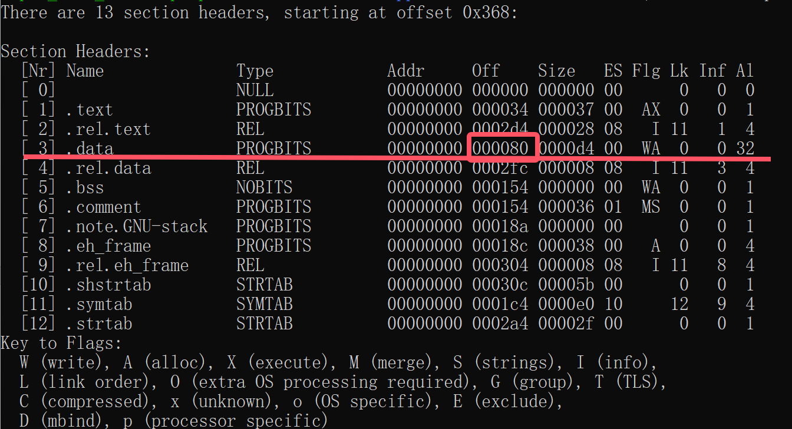

发现.data节在文件中的偏移是0x80，所以S=0x80

又根据上面的公式

所以我们最终要修改文件的位置就是S+A=0xa9

（因为平常手贱老爱：wq，经常忘了:%!xxd -r，所以用hexedit了）

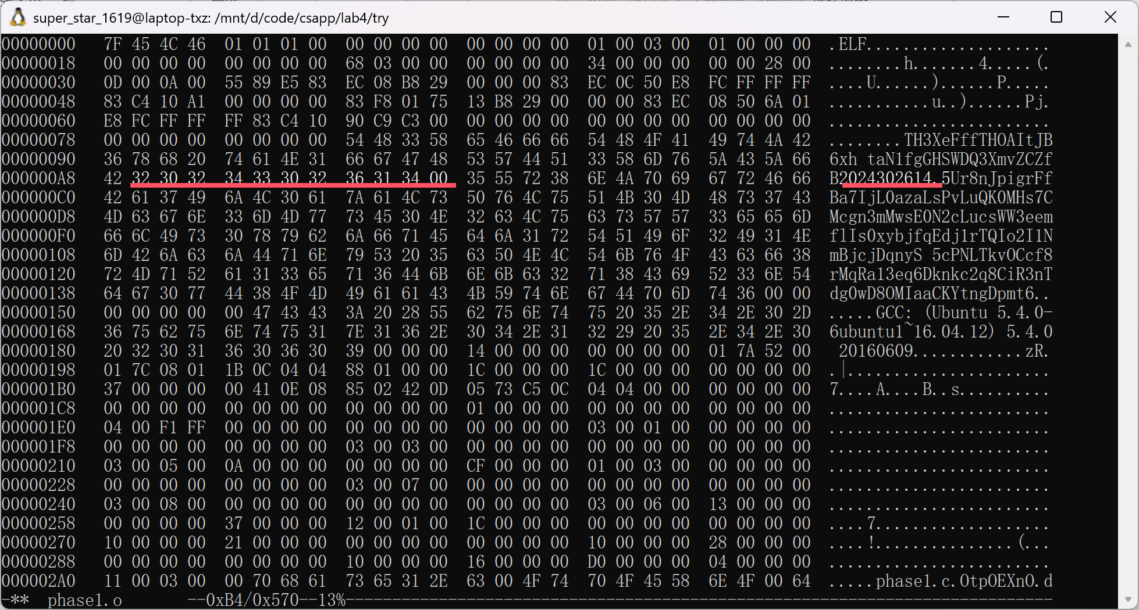

改完就好了

记得后面加00（’\0’）



然后就好了

Phase2

这题我的做法有点不合常人

但是其他人的做法比较常规也能做吧

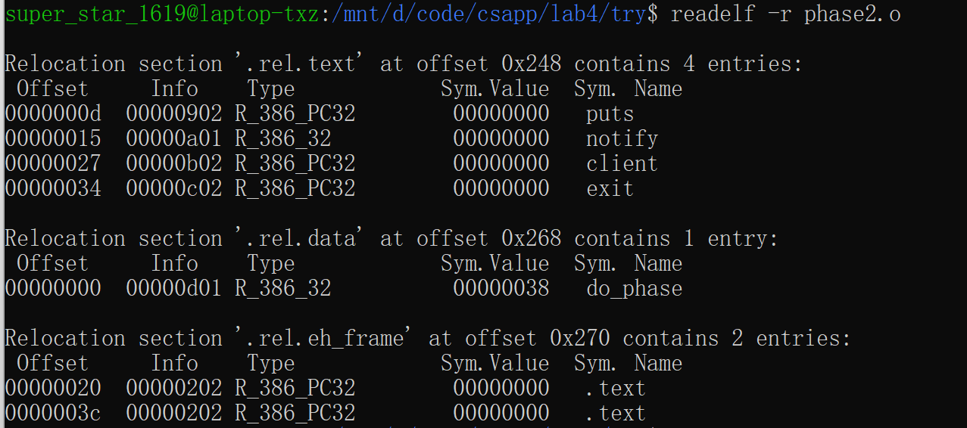

因为这里发现重定位表没有其他空位置了

等下调用函数的时候要用到相对地址（要自己手算）

然后就是看看链接后怎么样了

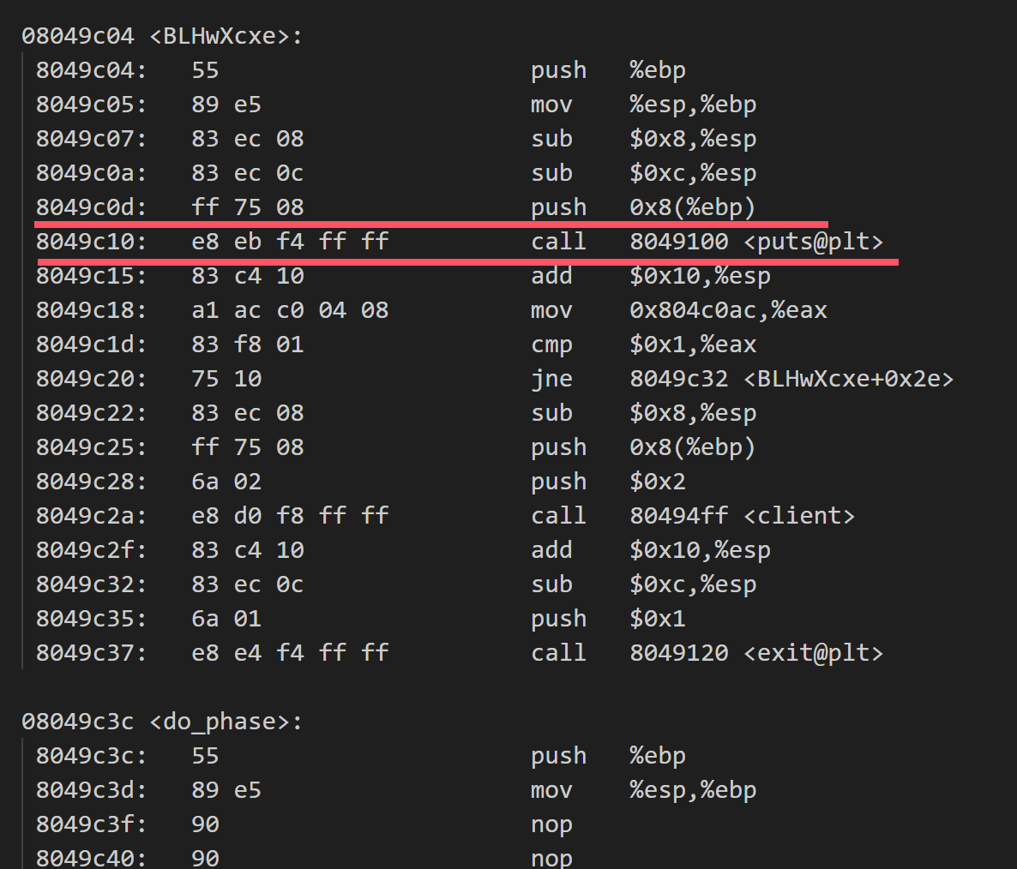

因为我们要调用另一个函数就必须要call

但是在另一个函数中发现我们还要传入一个地址，字符串的地址

那我们要在哪里放字符串呢？

一种常规操作是直接把字符串放到栈中

然后把%esp压入栈中（因为就是字符串存放的地址）

而我的操作就比较奇特

直接把字符串写在代码里

然后把字符串的地址压入栈中

就行了

字符串存放的地址还好好算一下

因为push call已经占了很多了

(我最后还jmp了，怕跳到字符串爆了，结果老师说那个函数有exit所以不用管)

然后代码就如下吧

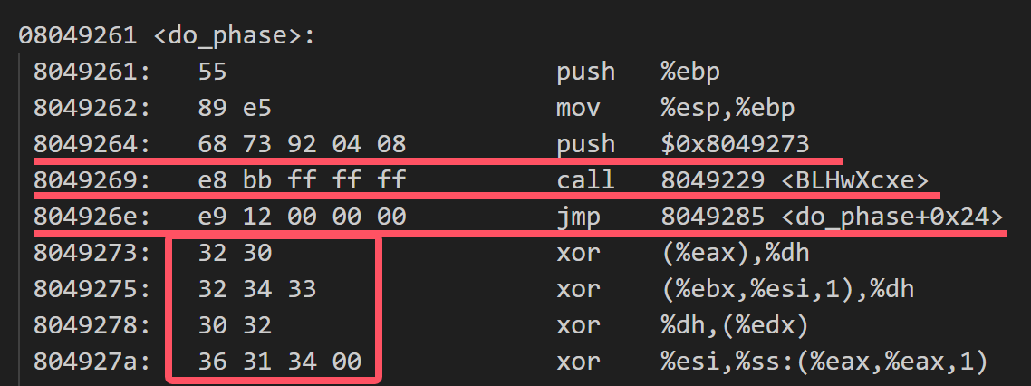

第一条横线是字符串放的位置（这个只能在链接后看到）

第二条横线是调用另一个函数

（记住call是相对的，所以写代码要手算）

第三条横线是jmp但是不必要（上面有说）

最后就是字符串存放的位置了

所以在phase2就要改成下图

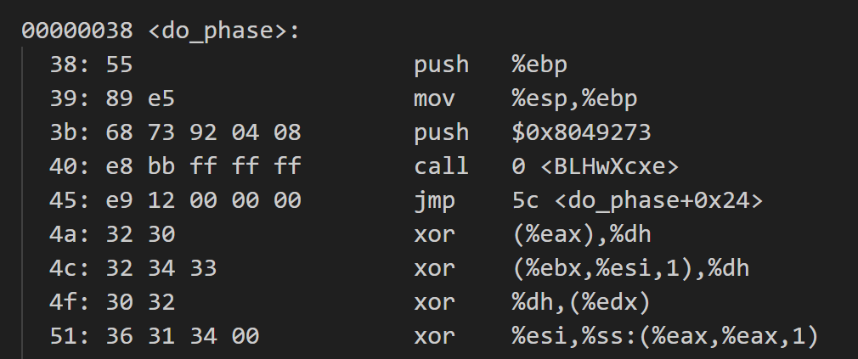

最后链接完就完事了

Update ：2024.12.21

因为昨天有个想法是字符串存放的位置不是就是%eip加多少的地方吗？

但是%eip不可以直接读出来

但是call会在栈中放下一条指令的地址

所以我们可以先call，然后再ret，中间的时候读出栈中存放的返回地址就行了

然后这样就不用链接后读出绝对地址了

直接可以用相对地址写了

代码如下

具体不再赘述（然后字符串前面多了三个00是因为当时用add爆了，所以多出来的）

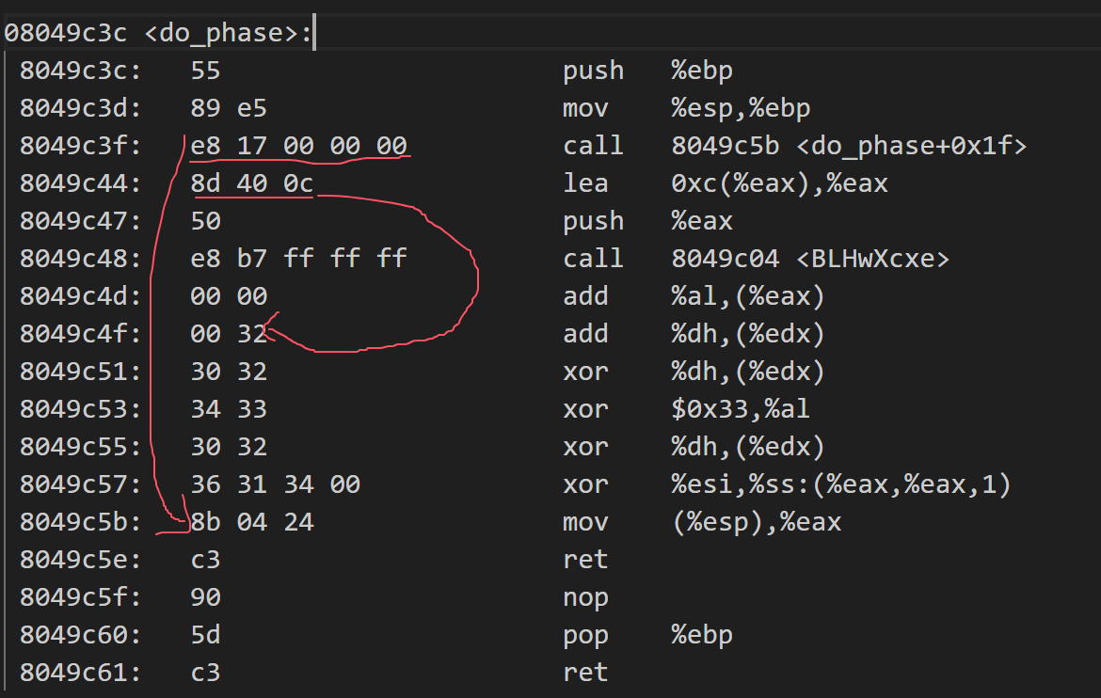

Update 2024.12.22

算了，有强迫症，还是把常规做法补齐吧

常规操作是直接把字符串放到栈中

然后把%esp压入栈中（因为就是字符串存放的地址）

所以我们可以构造出如下代码

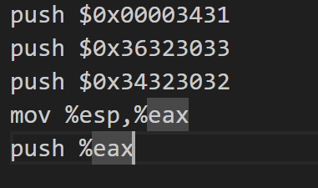

有几点

1. 最后要补call（记得是相对地址，所以要自己手算）
2. Push后放到栈中时小端法，所以你每4个字节要倒着放
3. 最后不要直接push %esp （虽然是可以，但是可能会产生歧义）

然后汇编反汇编

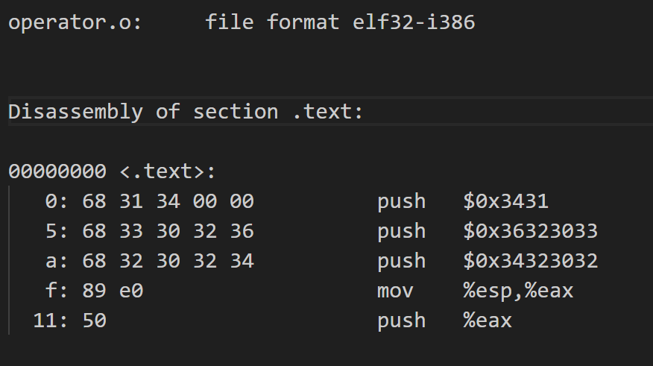

然后再先写到反汇编代码里，等下好看（记得补call）

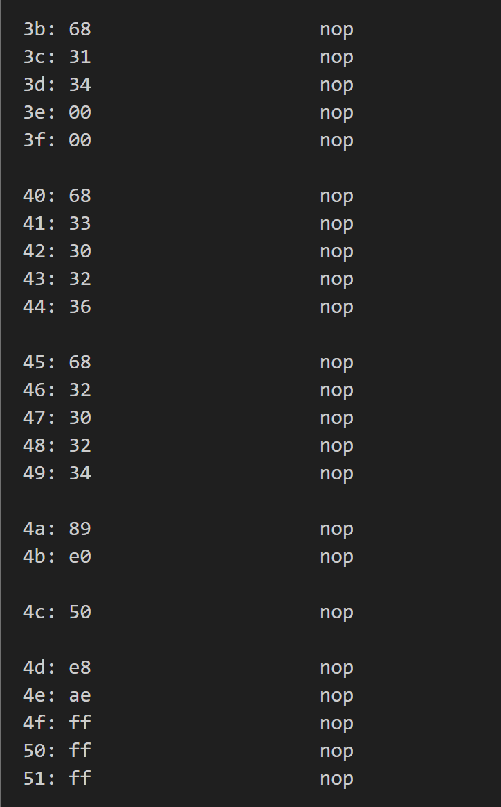

然后补到.text节里就好了



然后就可以了



Phase3

这题要求我们用强符号去替换弱符号

哪个弱符号呢？

瞄一眼符号表

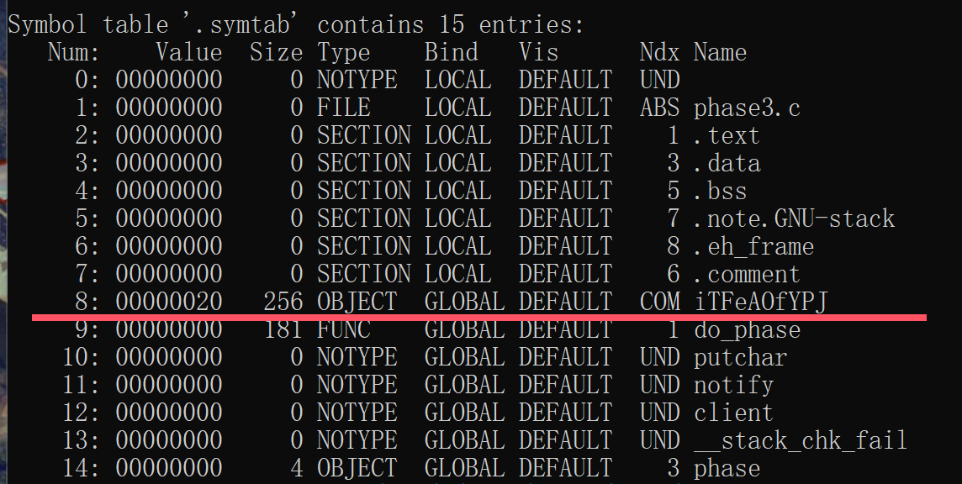

然后我们看看有没有什么用到这个全局变量的地方啦

就是打开重定位表瞄一眼

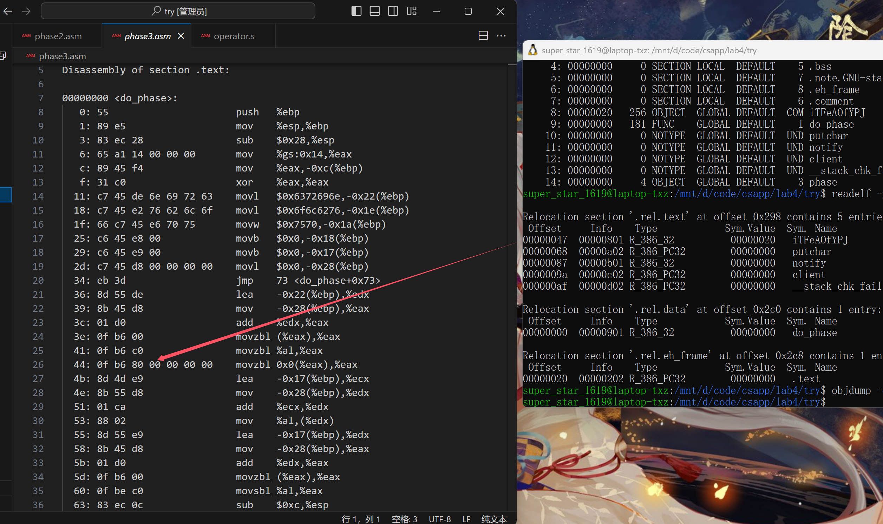

发现那里用到了这个变量

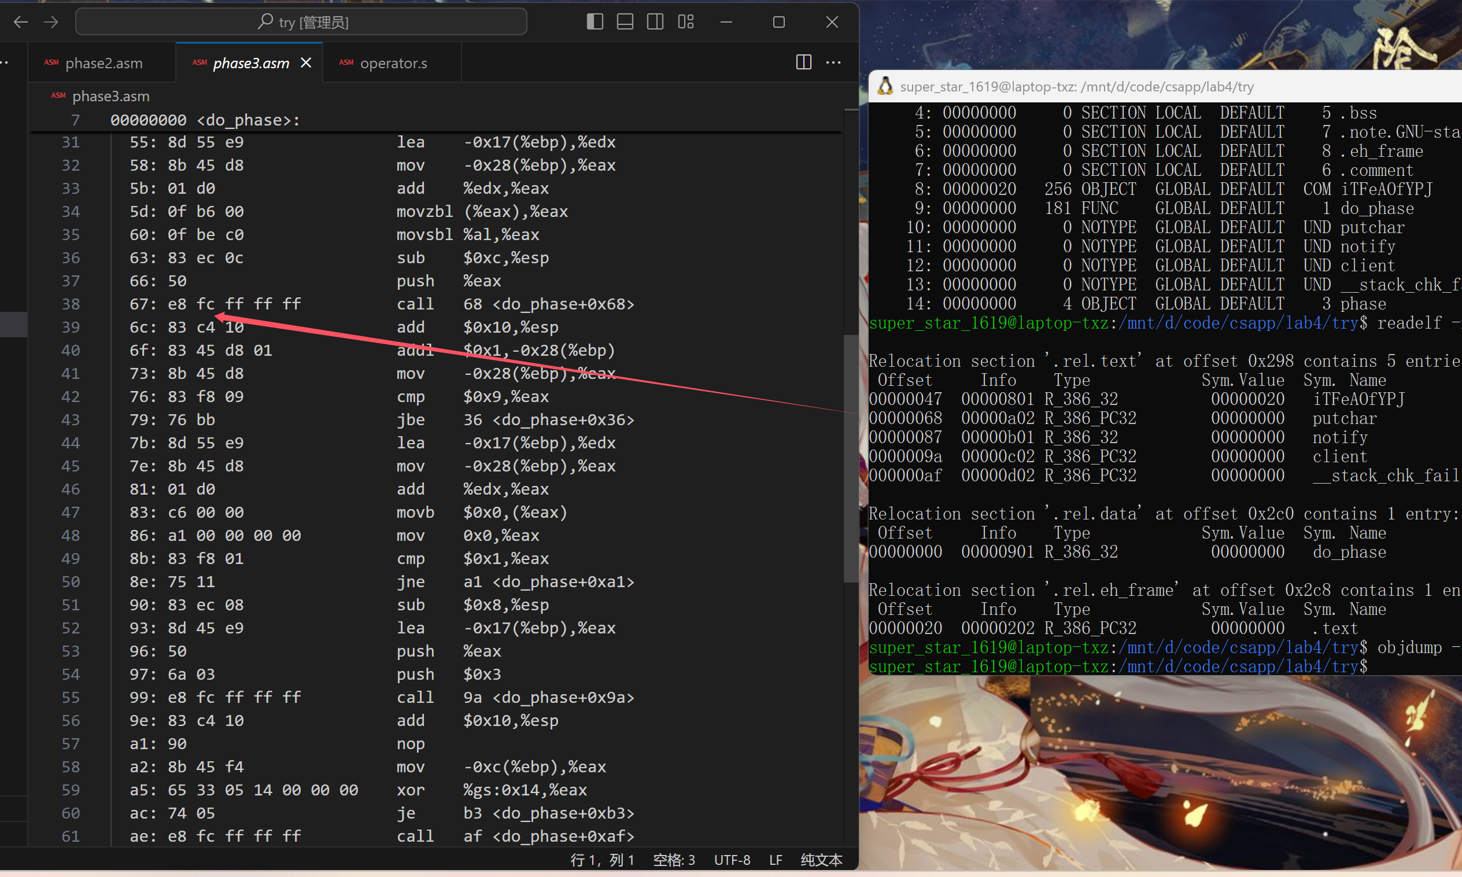

还有那边是putchar的

好

让我们看看这个在干嘛

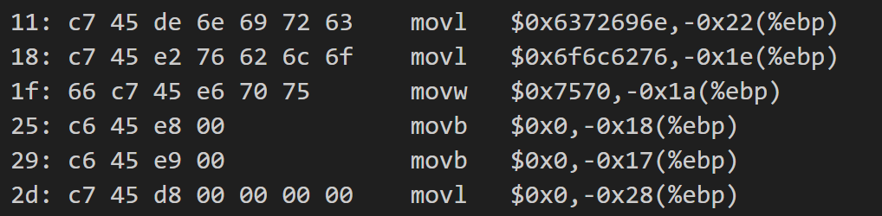

首先是把一大堆值压到栈中

如果你不好看的话，可以先链接然后用gdb看，比较方便。（当然我也是，但是画画也可以）

然后就有如下图的数据

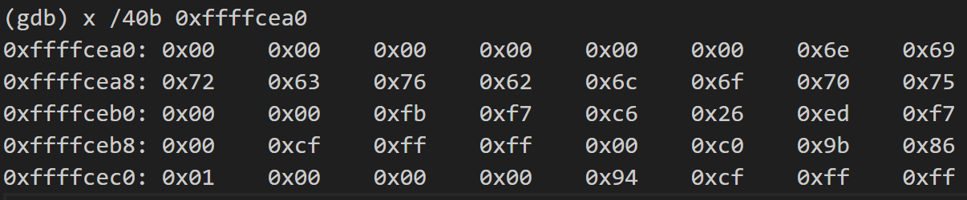

根据以下两段代码

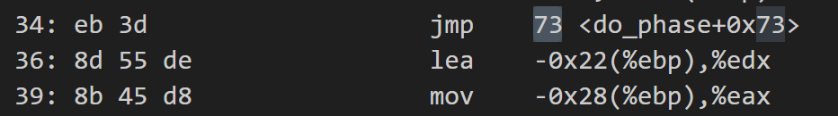

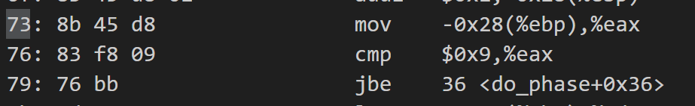

貌似是把-0x28(%ebp)作为计数器，用了10次（因为是0~9）

那你想想

你的学号不就正好是10个数字吗？

所以应该是一个个字符putchar（上面的重定位）

下图就是算出第几个的放在栈中那些值

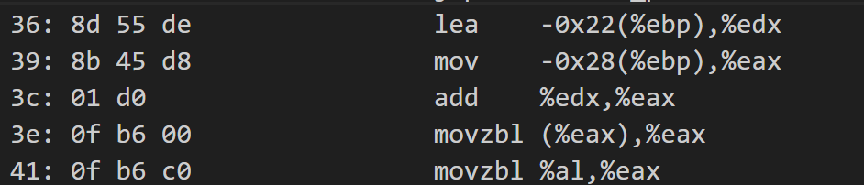

下面就是第一行就是取出这个变量的第几个了（%eax存放的是栈中的第几个值）

第一个框和第二个框的做法有点多余了

它就是把这个东西放到栈中，然后再拿出来putchar

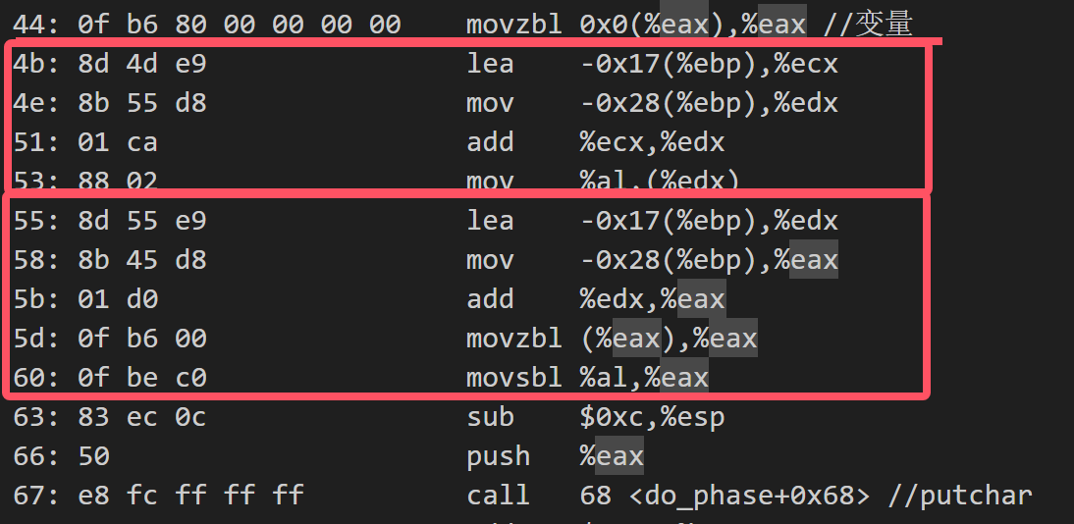

所以现在问题很明确了

就是把这个变量的第几个（栈中的值）变成自己学号的数字

这个变量有256个字节

所以我们要构造一个字符数组（不知道为什么用字符指针爆了）

然后在对应的位置改成自己的学号

其它的可以随便填

但是我们要先构造一个字符串

（我是先把栈中那些值读出来，然后用程序去构造的）

如下图

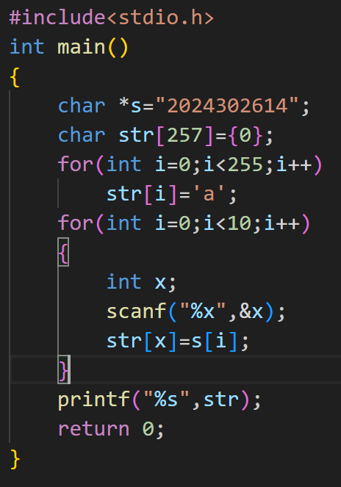

然后把创建一个phase3_patch.c

放如下内容（太长了不显示了）

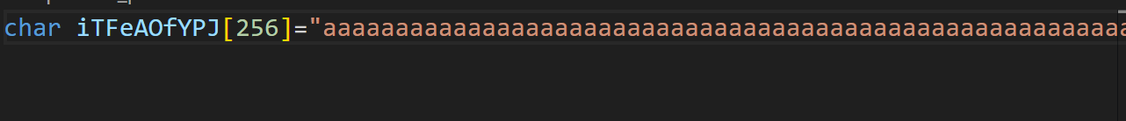

然后gcc -m32 -c phase3_patch.c

最后gcc -m32 -o linkbomb main.o phase3.o phase3_patch.o就完事了

Phase4

这题做的有点蒙，因为当时还不懂重定位

现在懂了就可以好好说了

本题要求我们修改文件的内容

使得switch正确跳转

然后输出学号

根据平常学的知识

我们知道switch 的跳转表在.rodata节

当然你这样就猜对了

但是怎么严谨地说明呢？

看一眼重定位表

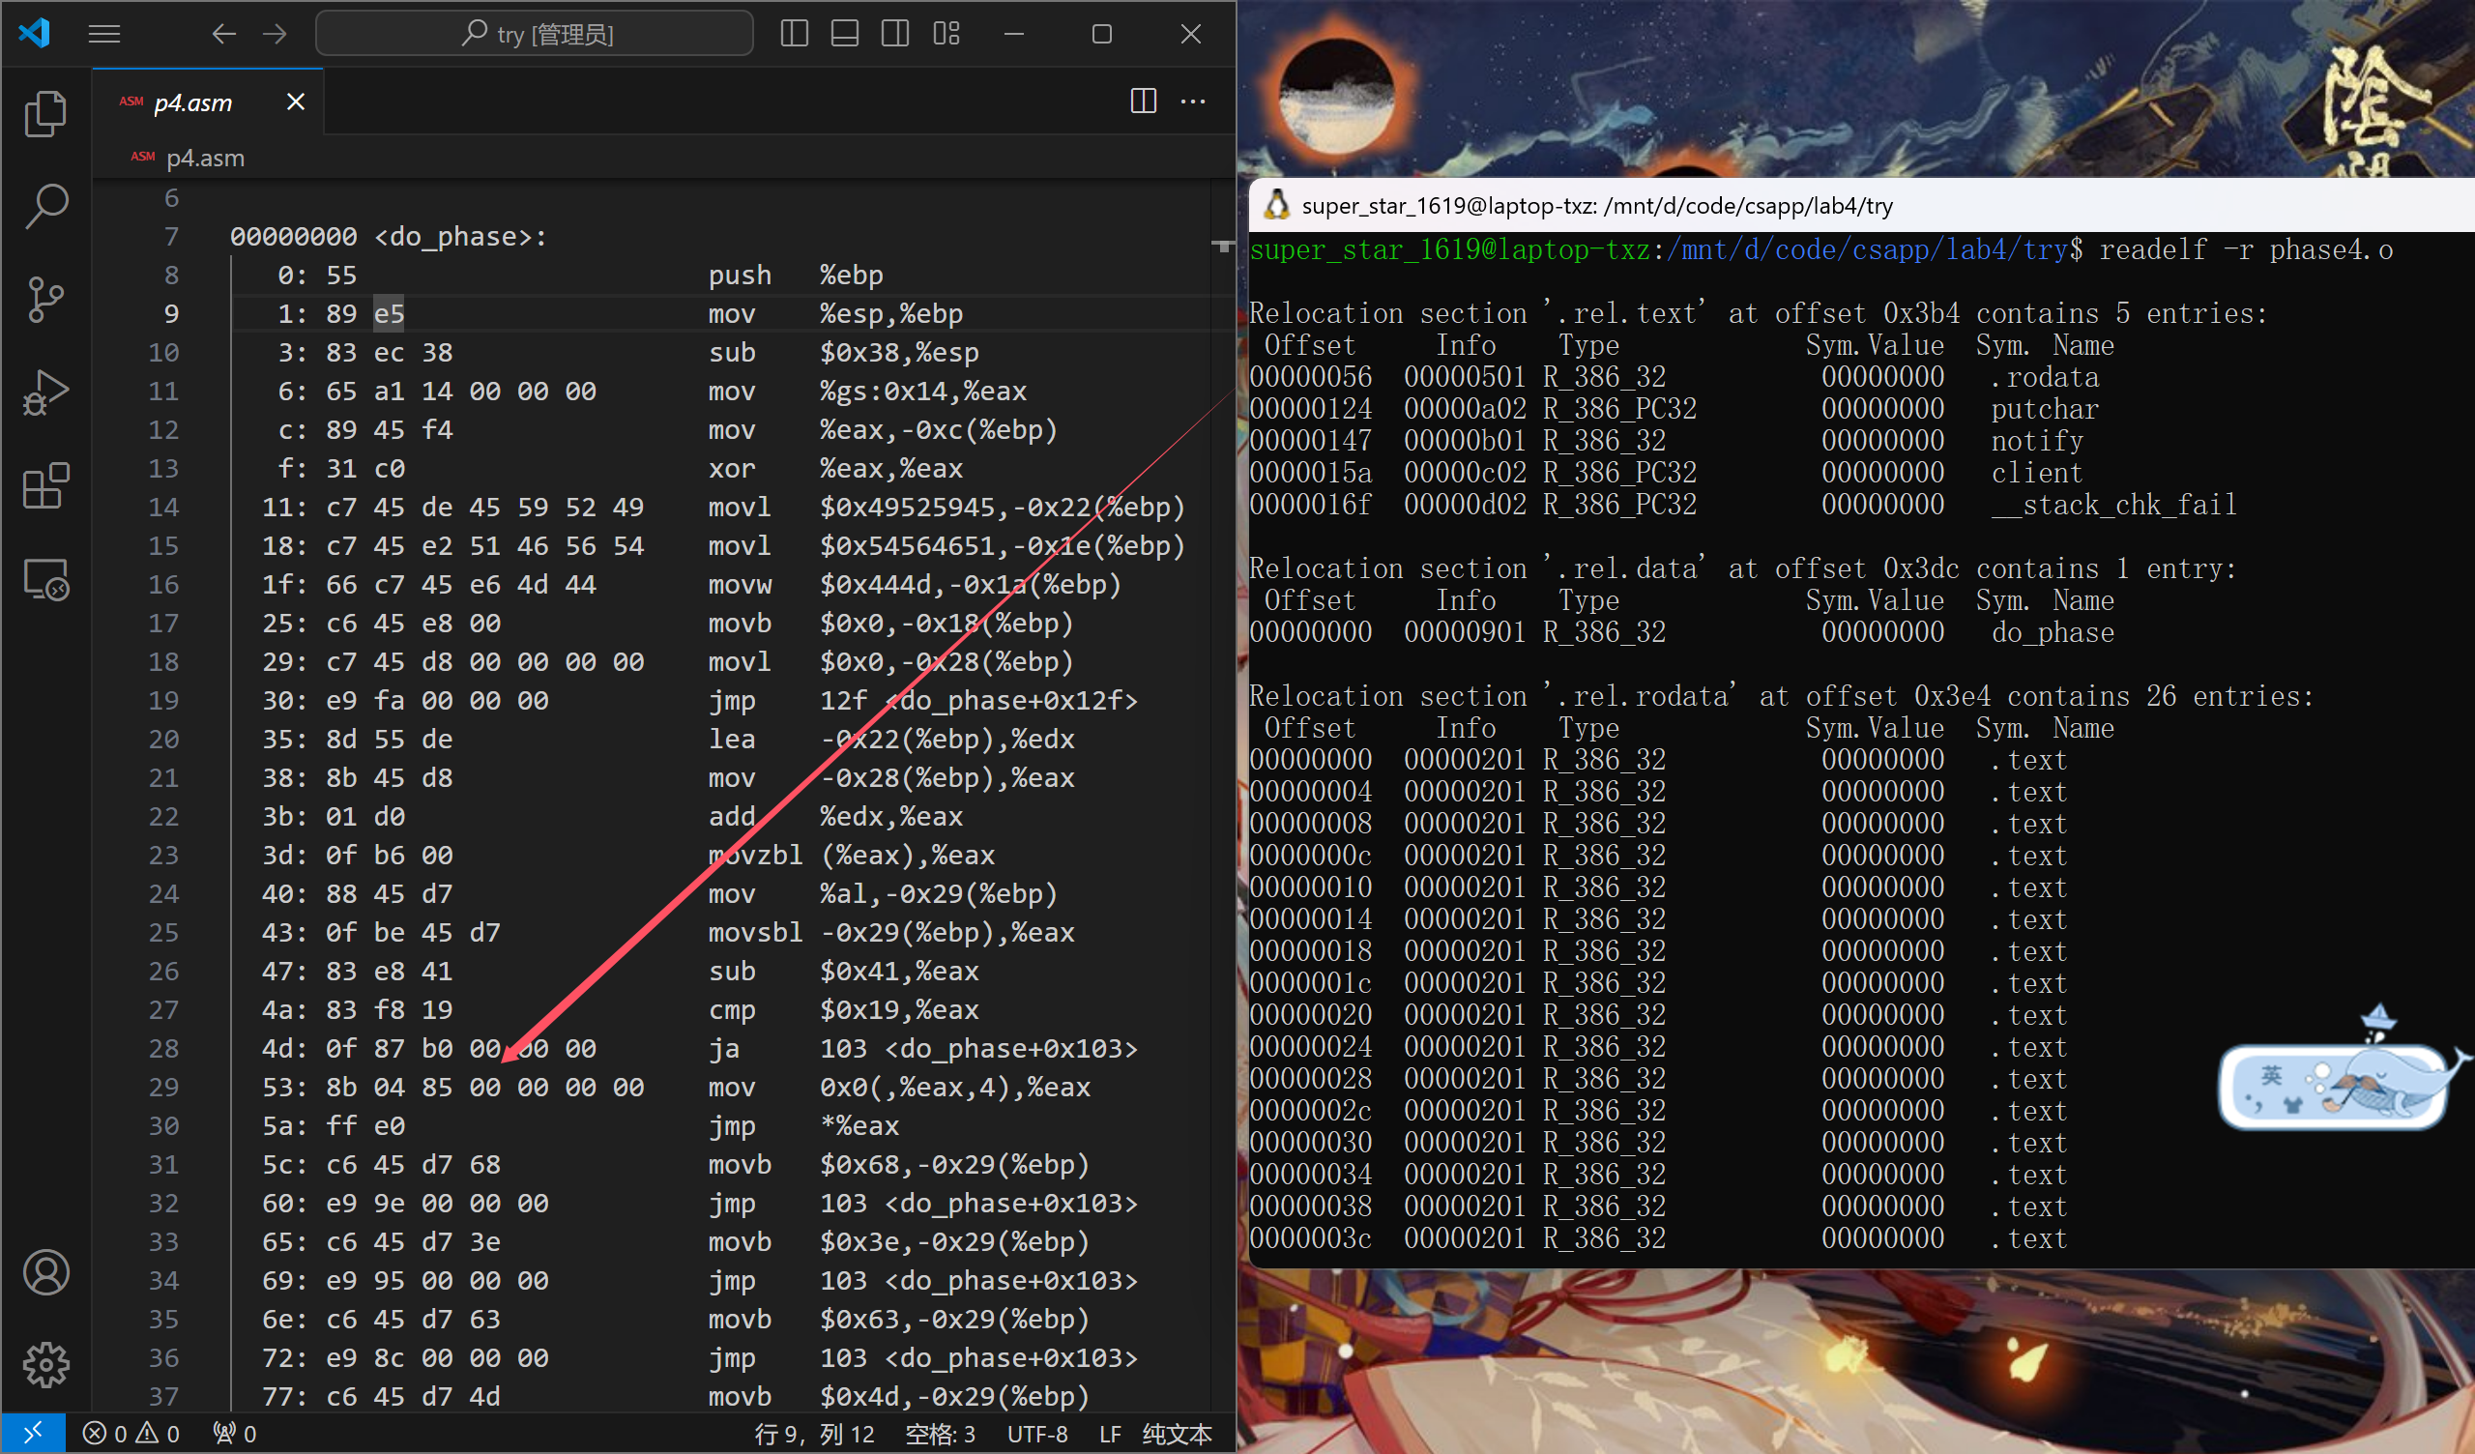

发现那边被重定位到.rodata节了

然后你又发现下面的.rel.rodata一堆重定位到.text

那我们先看看第一个问题吗

重定位到.rodata的哪里了？

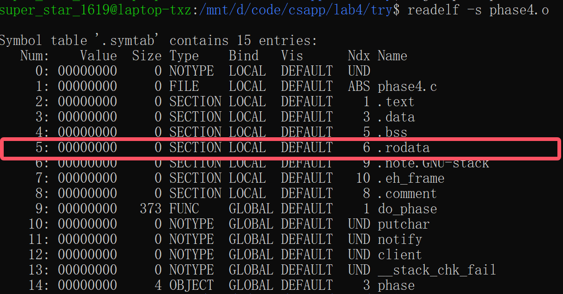

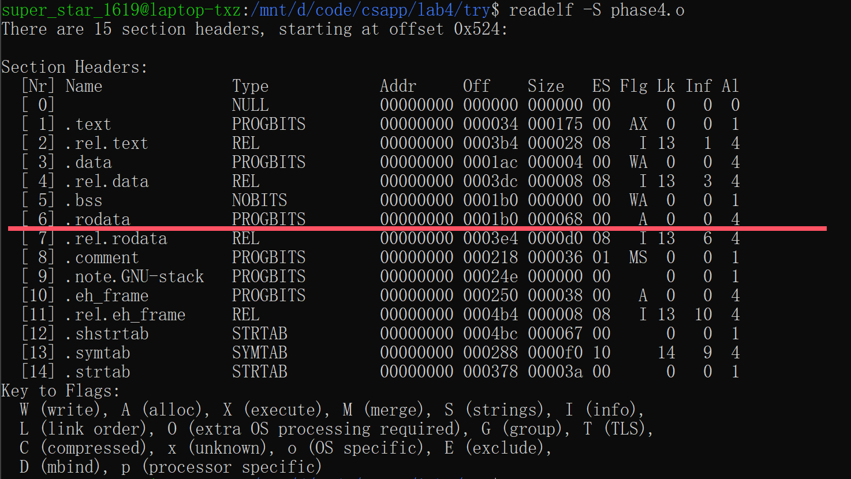

S=0x1b0 A=0x0

算出来就是0x1b0

所以重定位到0x1b0的地方

好

我们现在要看.rodata

但是有个问题

.rodata里面好像也有重定位

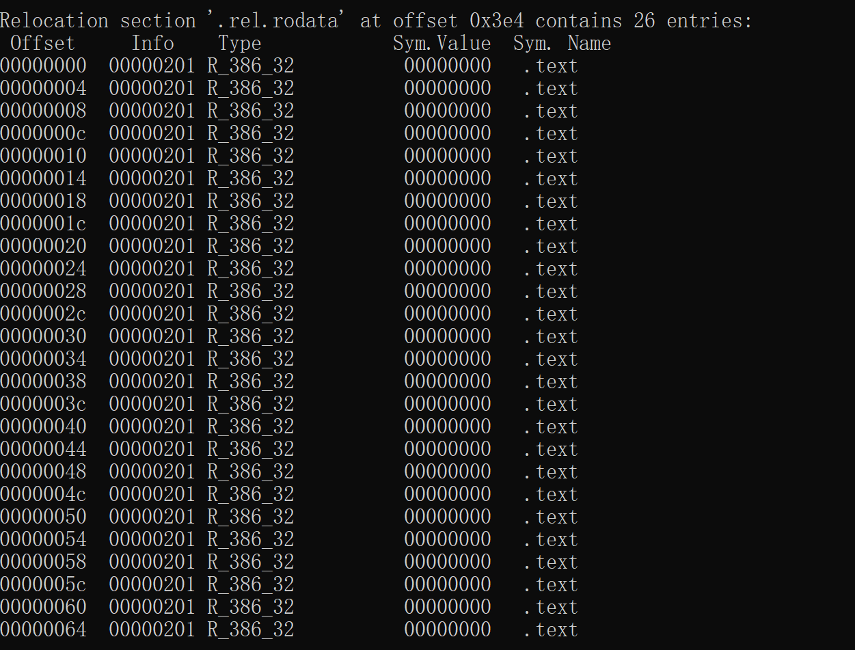

所以我们要去解决我们的第二个问题

.rel.rodata中重定位了好多个，所以我们看看.rodata里面放的addend是什么

这些数据在.rodata偏移0x0~0x64的地方上

因为.rodata对整个文件的偏移是0x1b0

然后我们看看从0x1b0开始放了什么东西

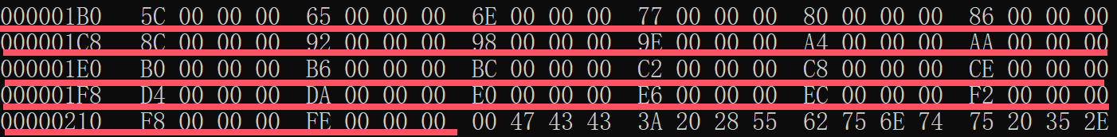

然后重定位到.text

那不就是我们代码放的地方吗？

我们的代码就是相对于.text偏移的

所以switch的原理就是这样的

然后你发现这些值是按顺序来排的

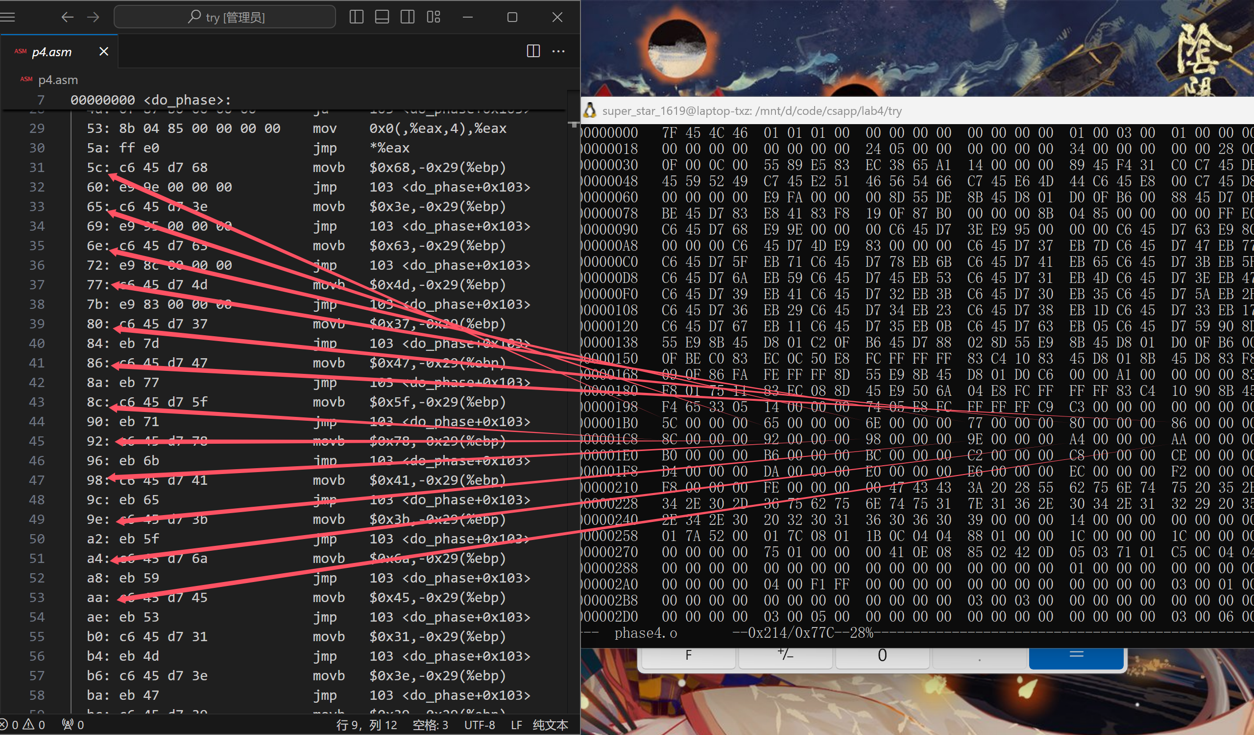

但是没事我们先看看汇编代码在干什么（其实上题的汇编和本题很相似）

它又把一堆值放到栈中

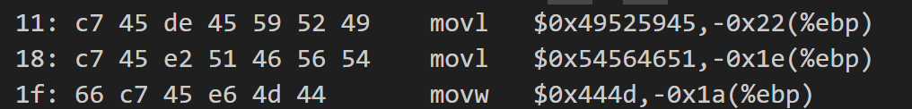

然后类似的赋初值

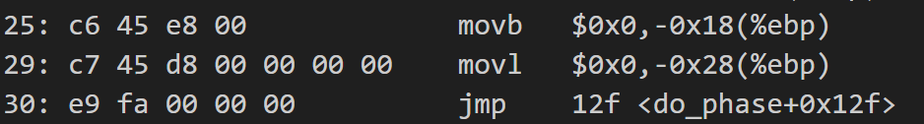

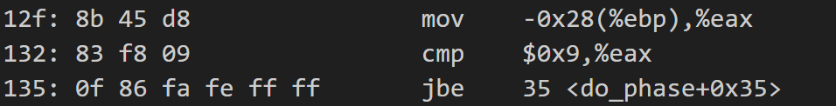

然后这里就是把第几个值取出来

把这个值减去0x41跟0x19比大小

但是这个判断是多余的

因为就没有数减0x41后大于0x19

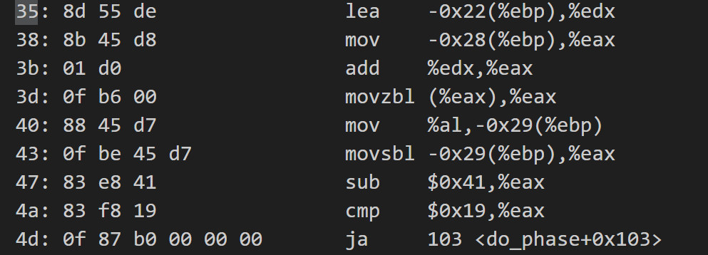

然后是根据这个值去跳转了

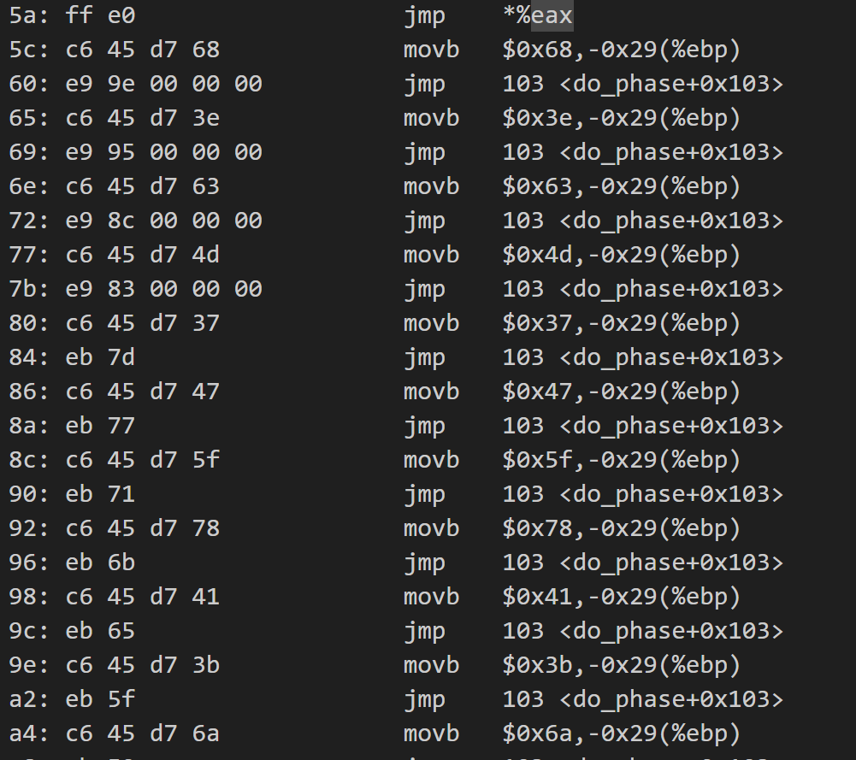

跳转的时候会发一个值

等下会用到

这边跟上题的操作比较类似

就是把这个东西存到栈中

然后再拿出来

作为参数putchar就完事了

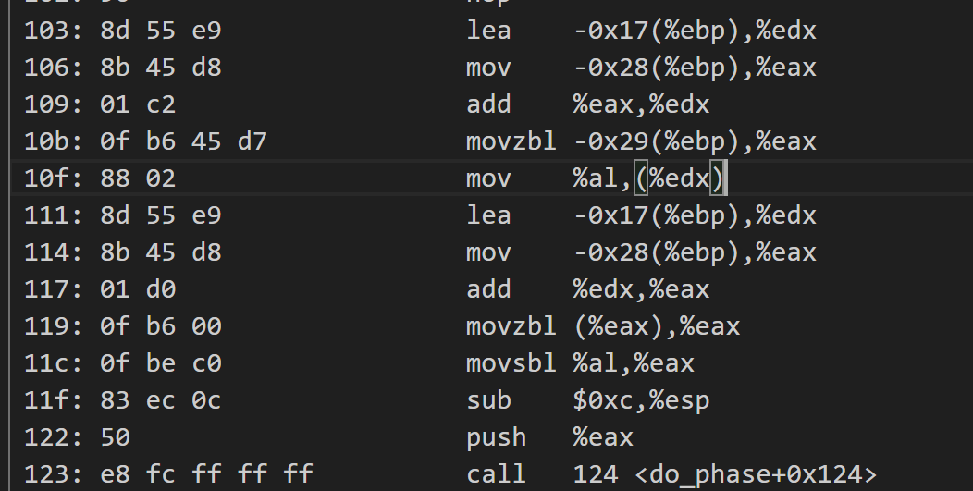

所以现在的目的很明显了

就是要每一次让他跳到我们学号的数字然后输出

我们先拿出栈中的那些值，减完0x41后是下图

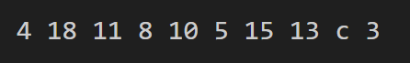

然后我们看看switch每个位置的值是那些

然后就是如下图

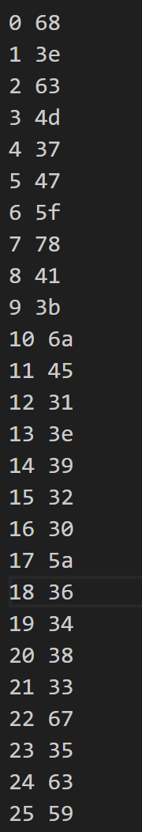

还有我们的学号

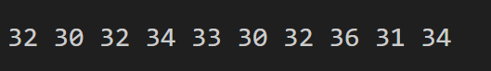

然后现在怎么办呢？

举个第一个数的例子吧

栈中的第一个值减完0x41是0x4

说明它会跳转到跳转表第四个所放的地址

而我们要32

所以我们要让他跳转到第15个的位置

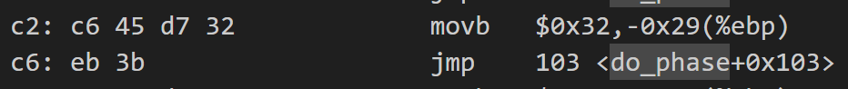

也就是0xc2

说明什么

我们.rodata节的第4的地址要填0xc2

然后这一个个填下来就行了

但是我是用程序去算的就比较解放双手

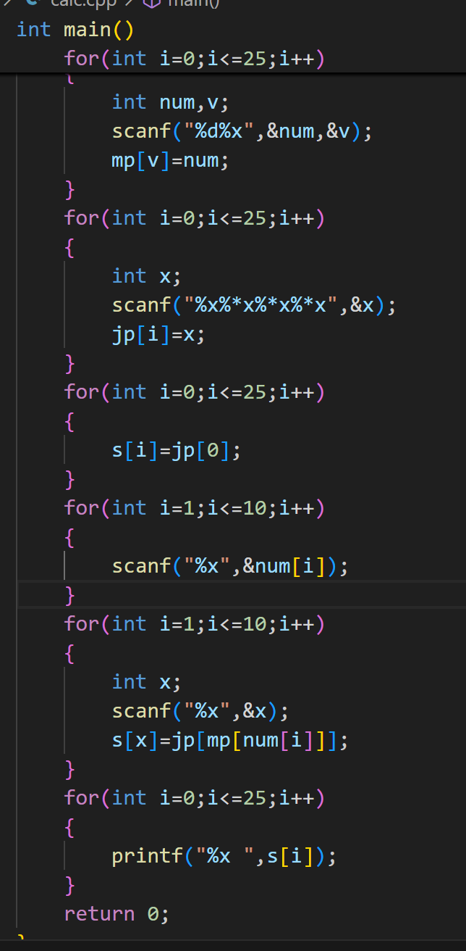

然后再把以下数据扔进去就行了

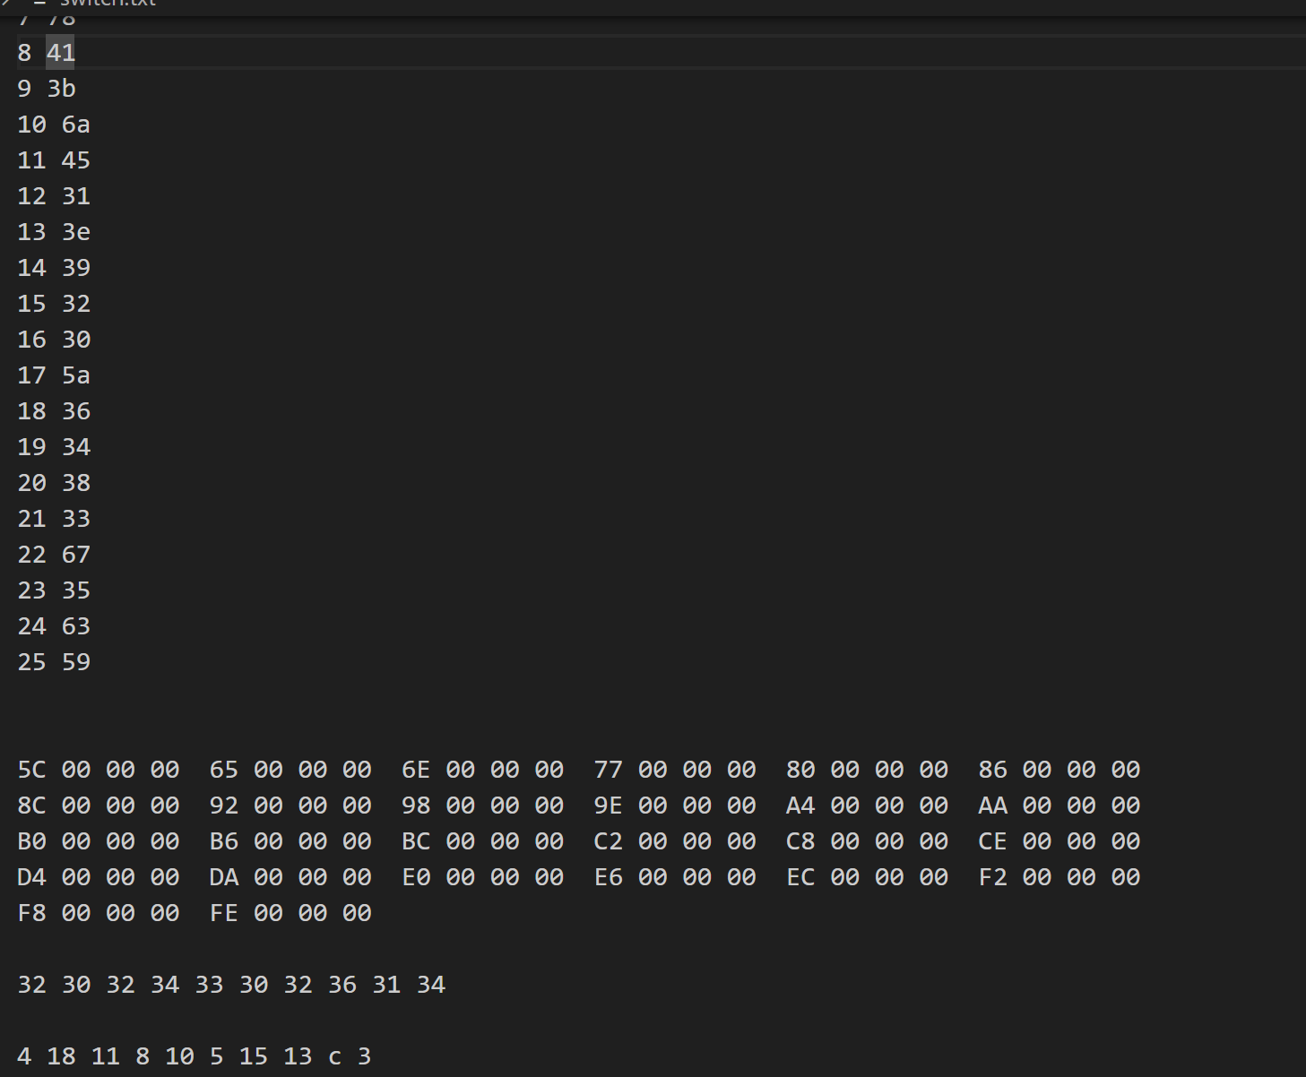

最后就有结果了

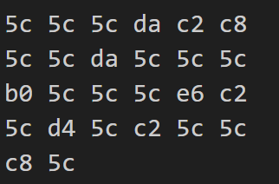

然后改就完事了

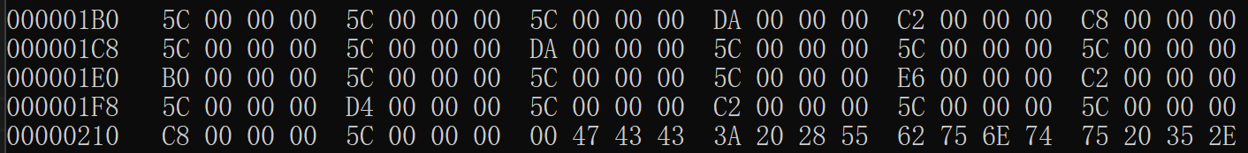

最后就可以了

Phase5

努力学了一晚上的重定位

最后搞懂了

不过题是那天晚上就写出来了

但是不知道题目是什么意思

所以第二天问了老师才知道答案是乱的

只有交上去才知道

好

本题是要求你补全.rel

即重定位表

好那我们看看哪里缺了

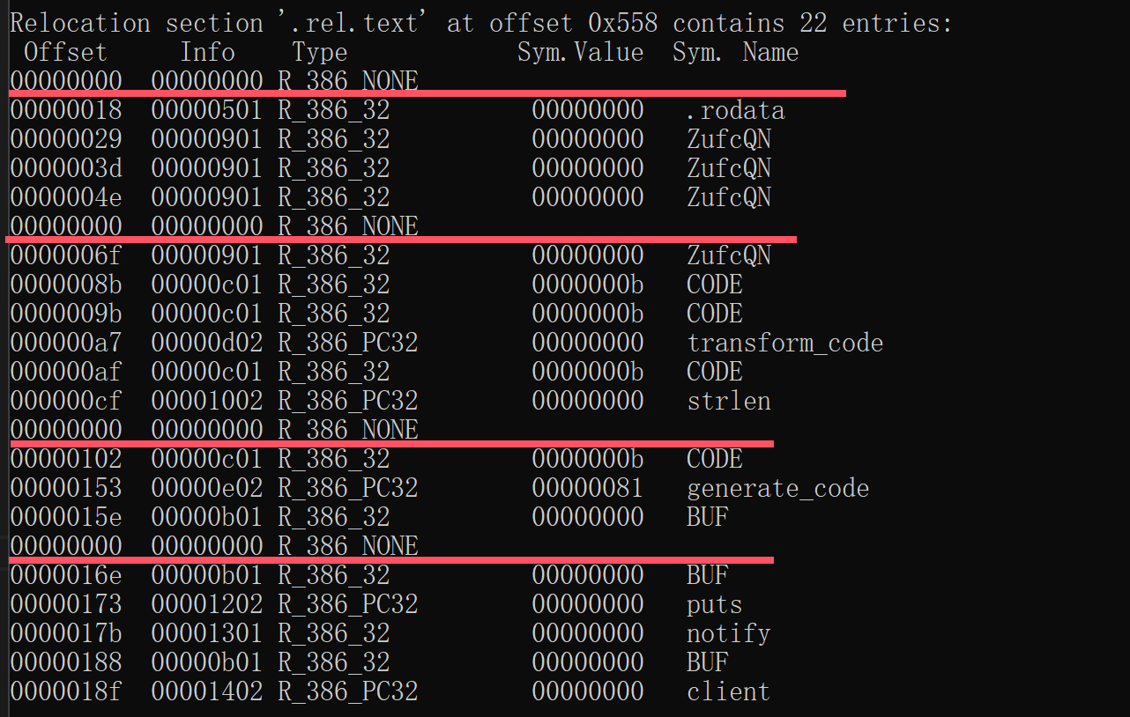

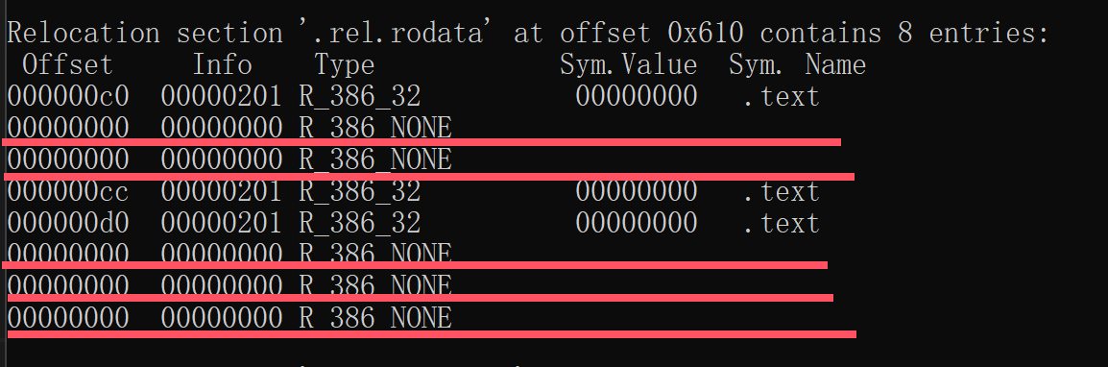

然后本题就相当于一个找东西填上去了

但是我感觉也不好说我的解题思路

（因为有些也是用这些数字的规律找出来的）

看看重定位表有什么东西呢？

因为看到.rel.rodata有空的，然后又发现有个重定位到.rodata节的

诶

上一题switch不就是重定位到.rodata节的吗

根据上一题的做法我们去找找哪里用了switch

然后在下图发现用到了switch

然后记得这里的A是0xc0

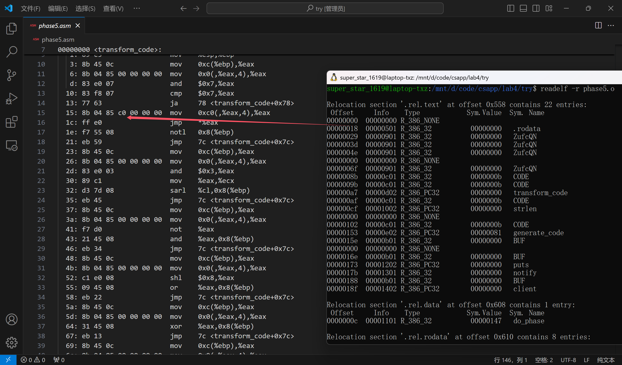

看看符号表

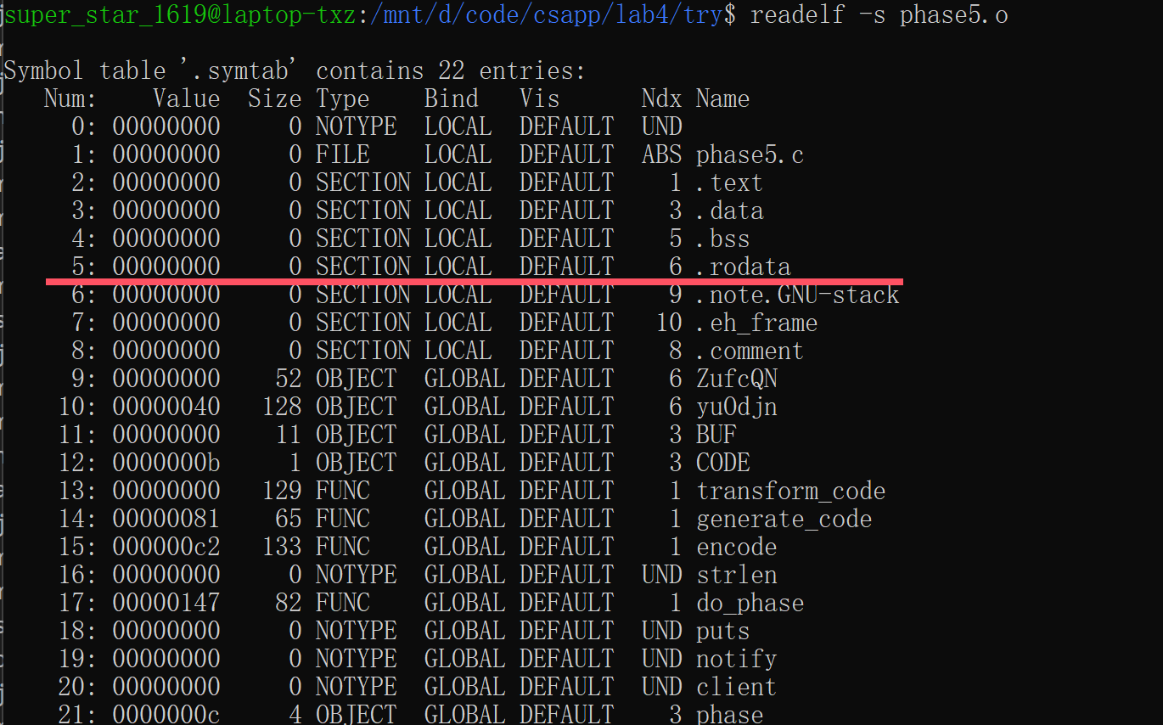

看看节头表

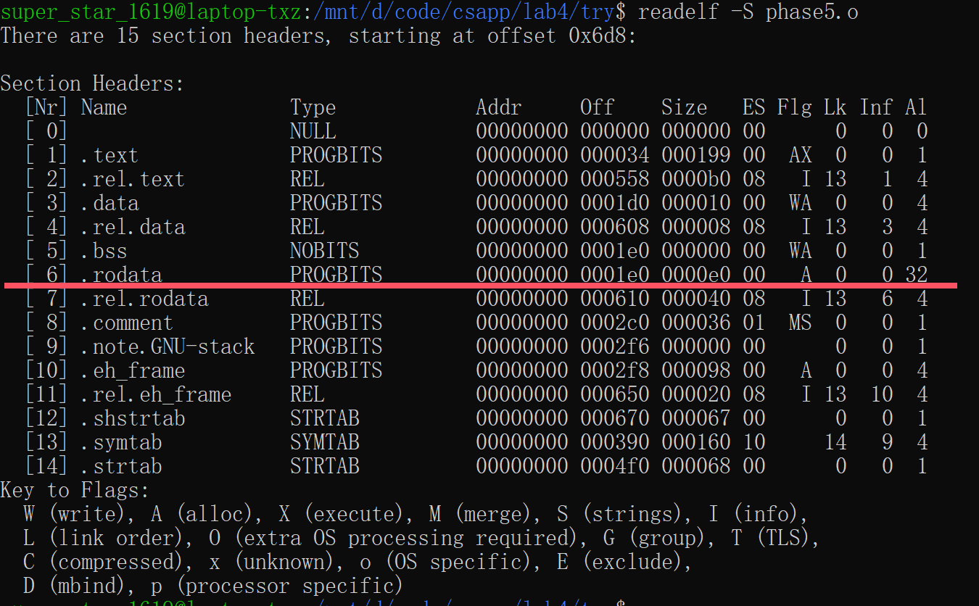

然后S=0x1e0

算出来位置是0x2A0

然后我们看看这个地方

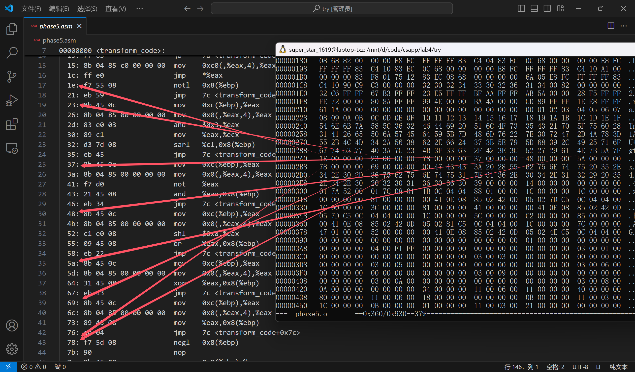

发现这些都是要重定位的

所以按顺序填上就好了

偏移好写

就是那些地方相对于.rodata的偏移

然后info怎么算呢

回到刚开始的地方

就是如下图



我们要重定位到.text节

然后去查符号表

发现索引是2

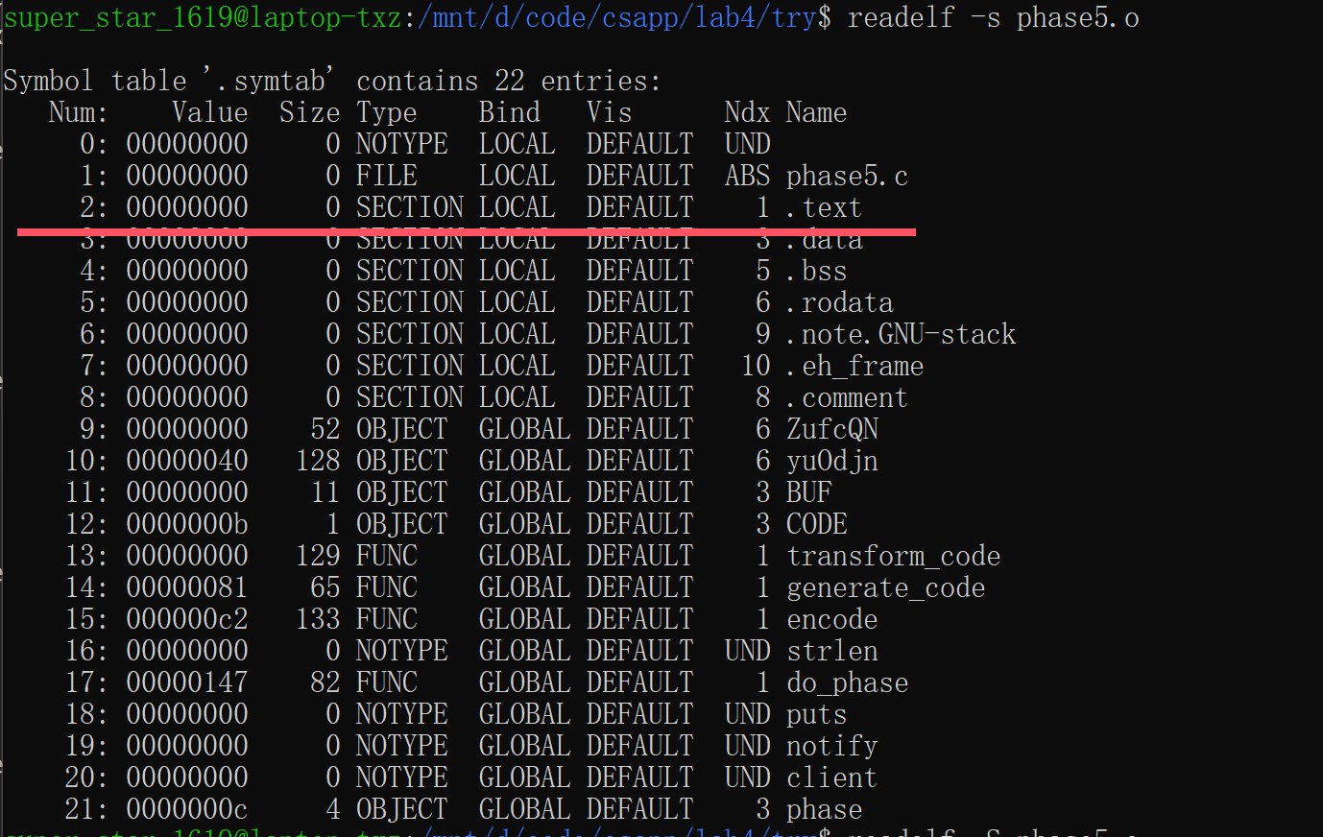

那重定位类型呢？

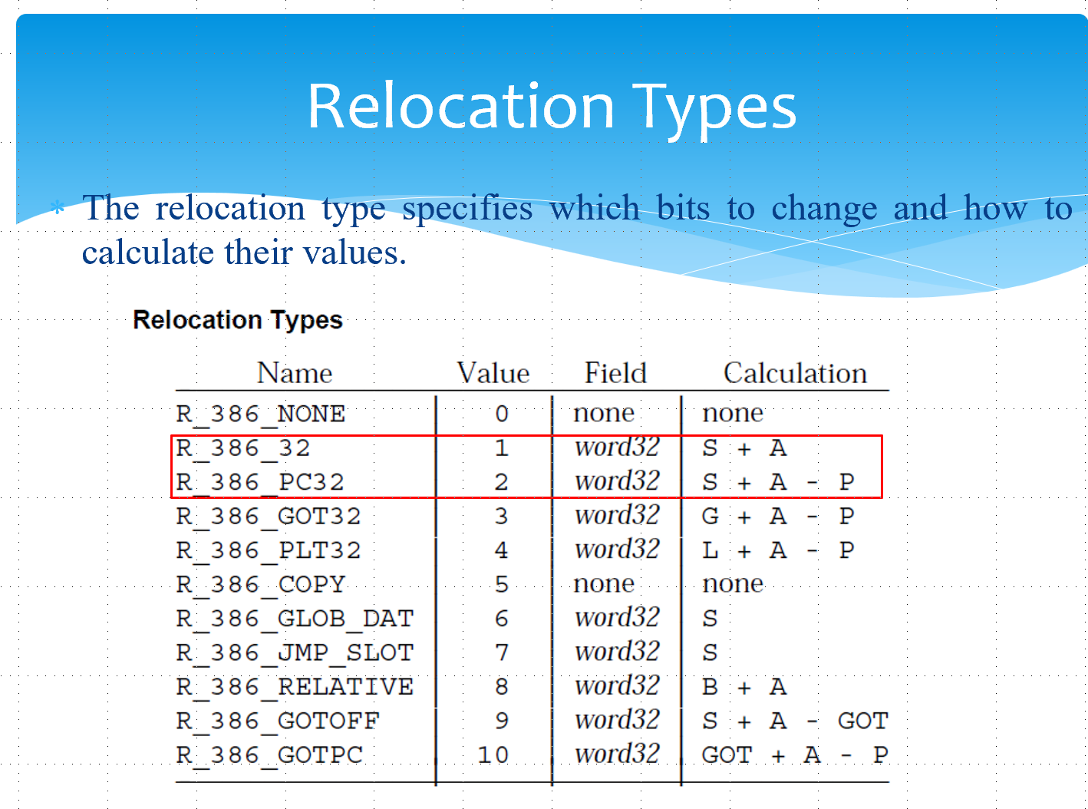

因为我们这样跳转的是绝对地址

我们要用的是R_386_32

所以重定位类型就是1

然后info就是00000201（其实就是跟其他一样啦）

然后去.rel.rodata节去改就行了

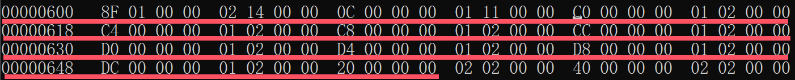

最后读一下重定位表确认一下

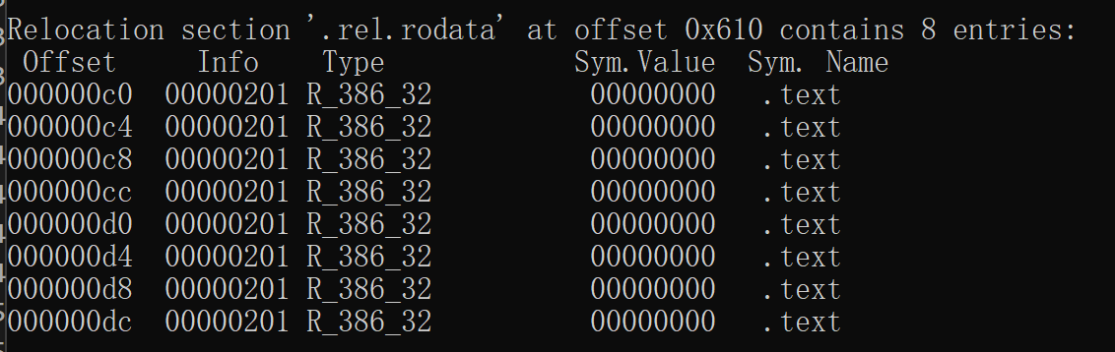

然后就填好了

剩下就是填.rel.text部分

这部分怎么填呢？

肯定是有规律的吧

因为这个表的相对顺序没变

所以我们可以在两条中间找

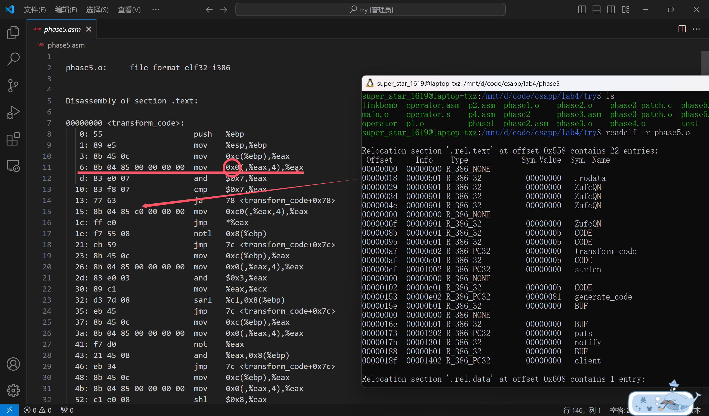

第一个空位

发现第二个语句上有用到地址

所以这里应该要重定位

所以offset应该是0x9

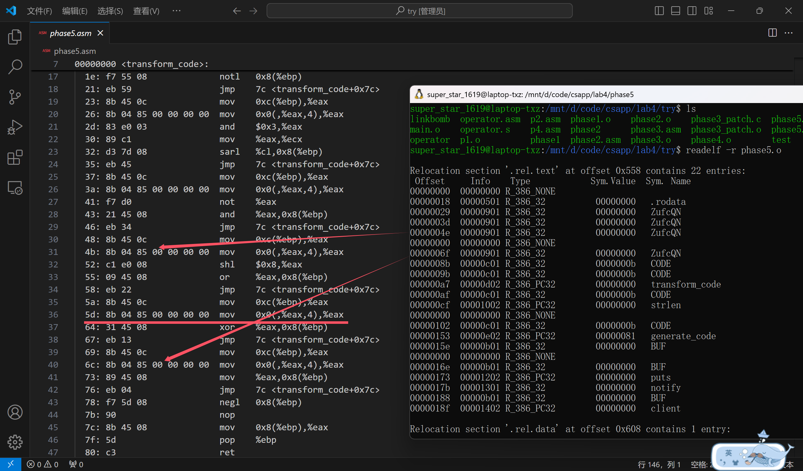

第二个空位

发现又用到地址了

所以这里应该要重定位

所以offset应该是0x60

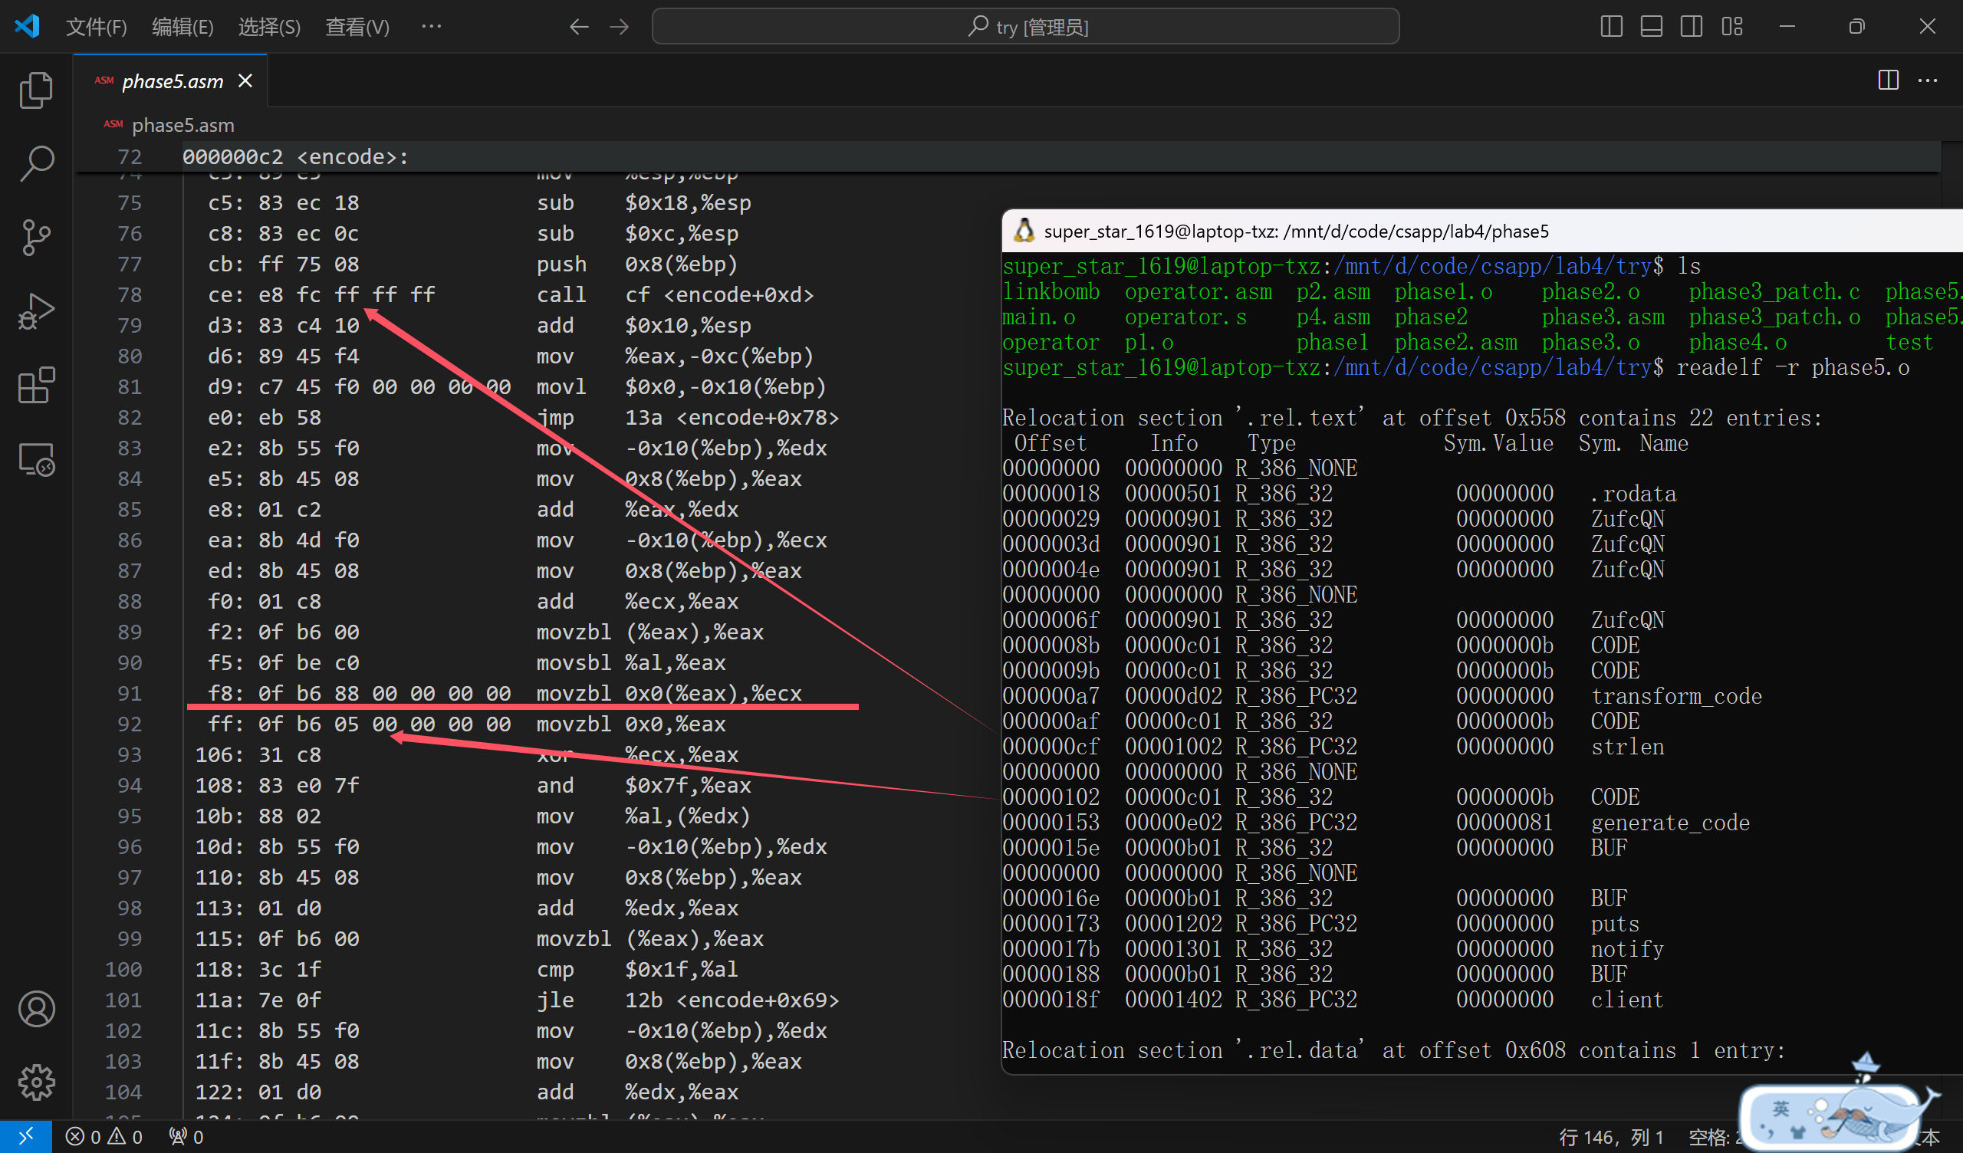

第三个空位

发现在ce和ff两条语句之间

然后就是0xfb有用到地址

诶

这时候就有人问

0xdc不是也有那么多00吗？怎么不是呢？

不是哥们

你认真看看，那是mov $0啊

那边的00表示的是一个立即数啊

不是个地址啊

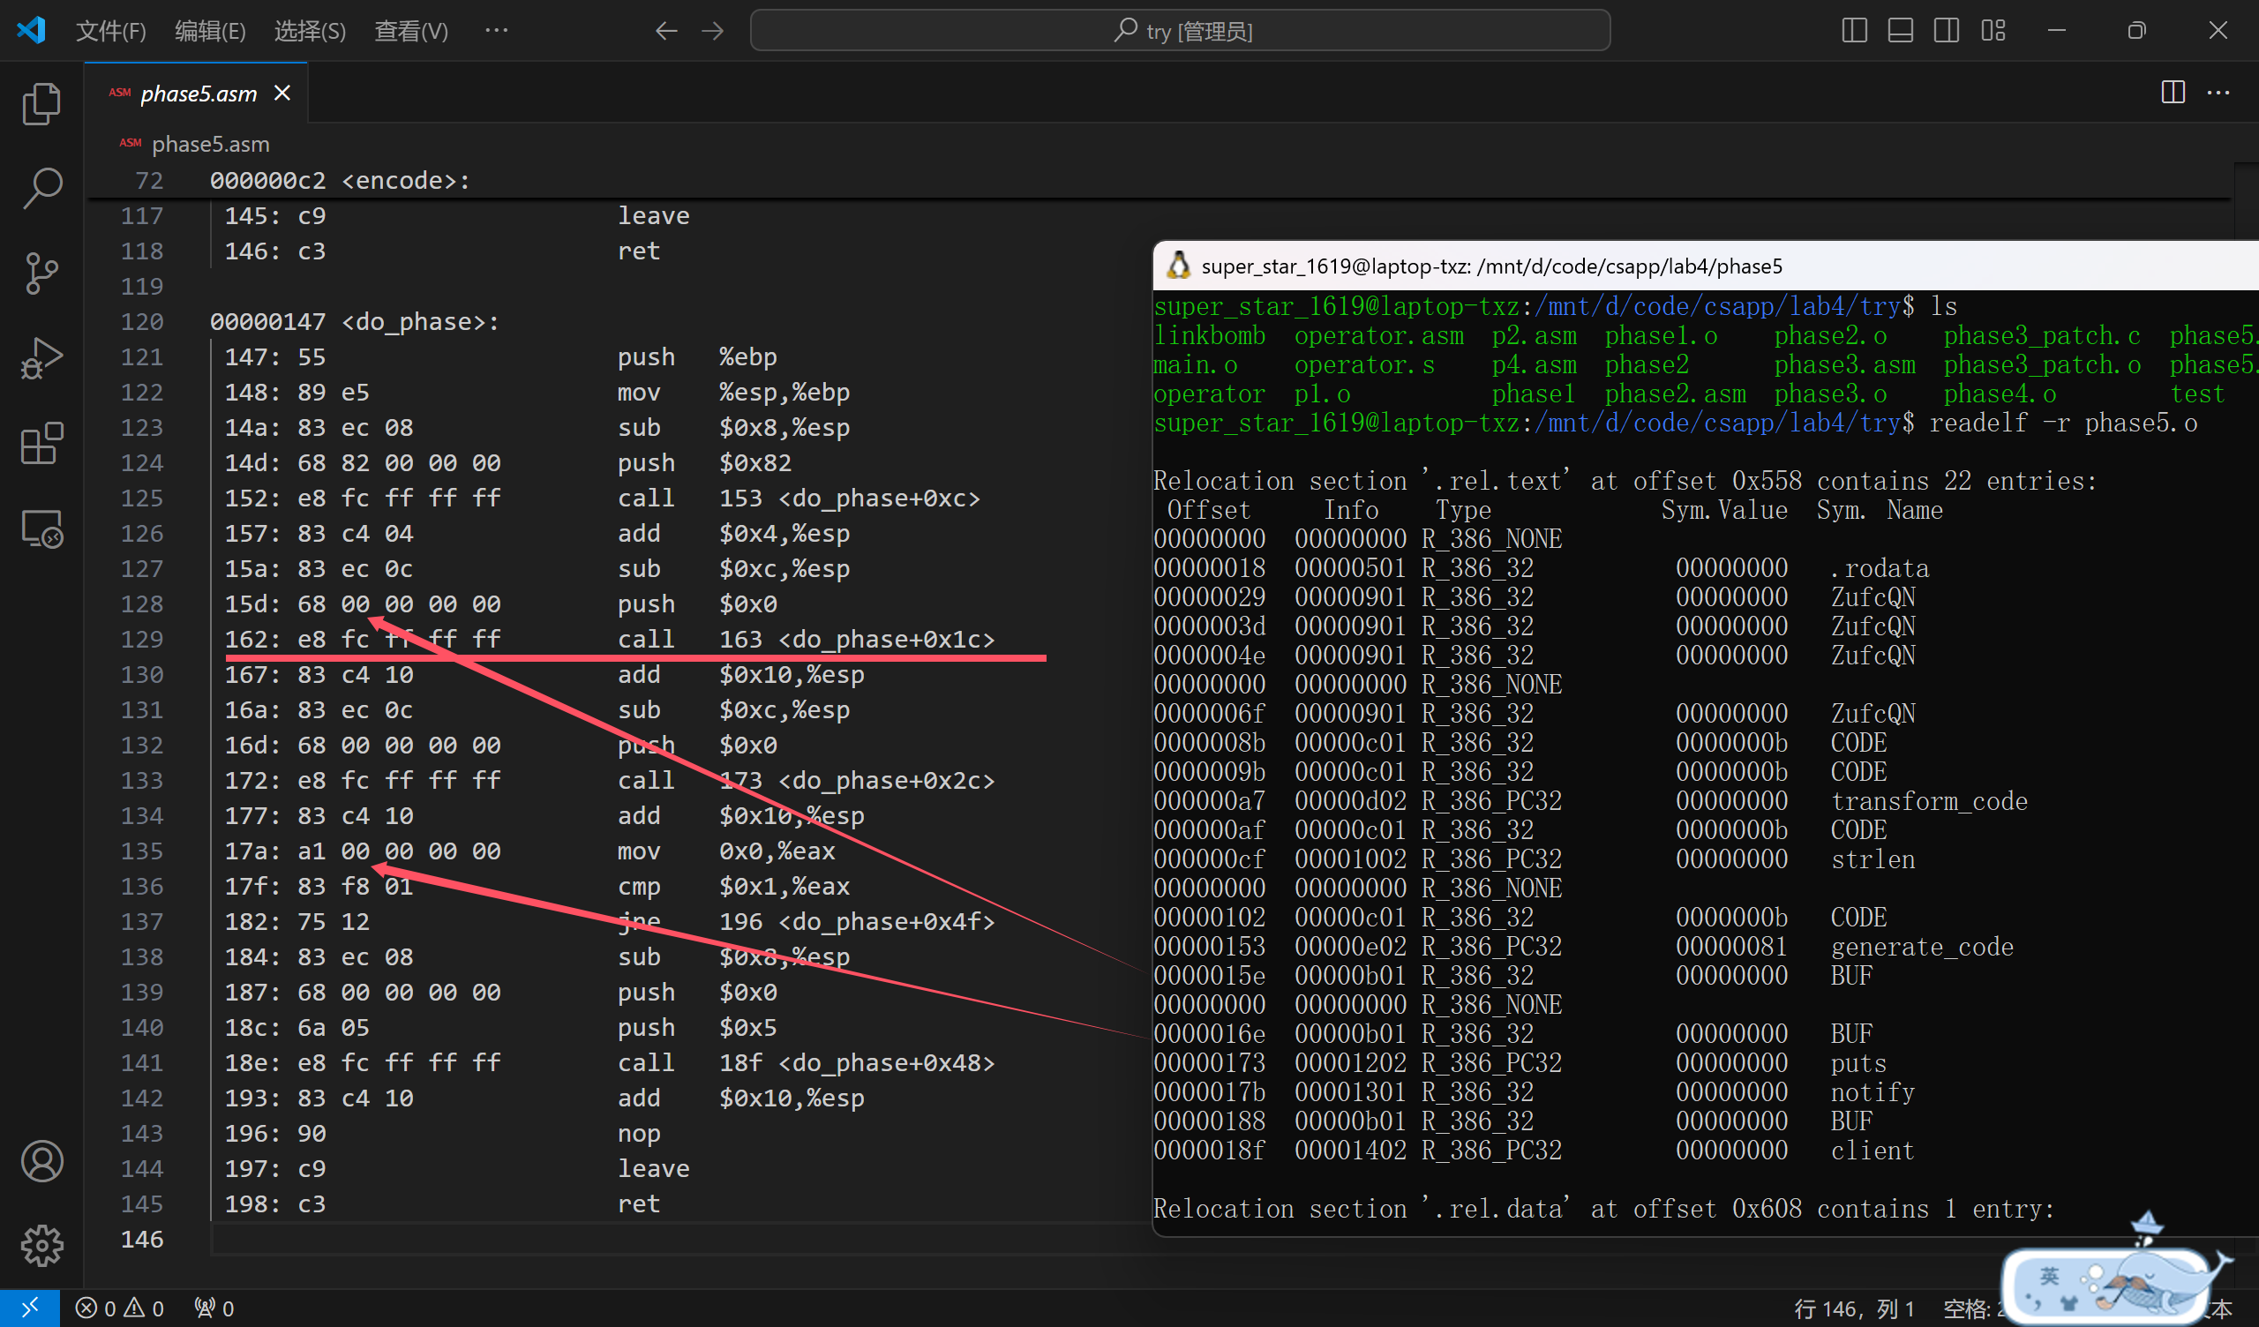

第四个空位

call没有重定位

那边就要用重定位

offset就是0x163

好我们现在找完所有的offset了

那我们怎么去搞info呢？也就是重定位到哪里？

然后一下就是纯个人找出来的规律（不喜轻喷）

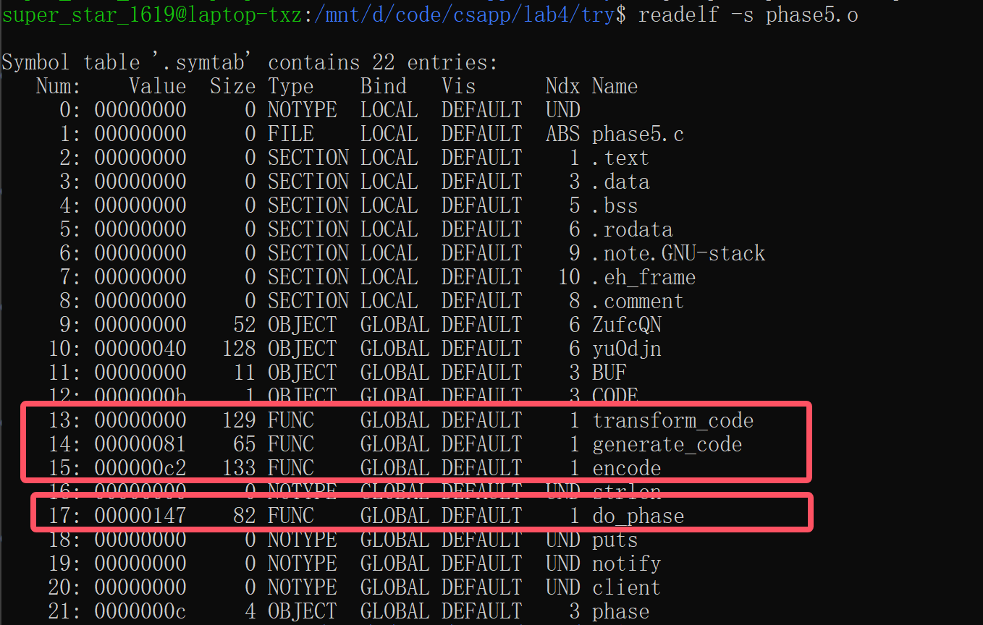

其实第四个最好填了

因为是call

所以调用的应该是函数

而函数只有四个

然后你去大概看一下代码

发现do_phase调用了generate_code

generate_code调用了transform_code

就是encode没用到

那估计这里填的就是encode了

Encode在符号表的索引是0xf

重定位类型呢？

这是函数调用

用的应该是R_386_PC32

所以是2

Info就是0x00000f02

好剩下三个空

其实第二个也比较好看出来

为什么呢？

因为他在一堆case中

而其他的case都是ZufcQN

所以猜第二个空也是ZufcQN

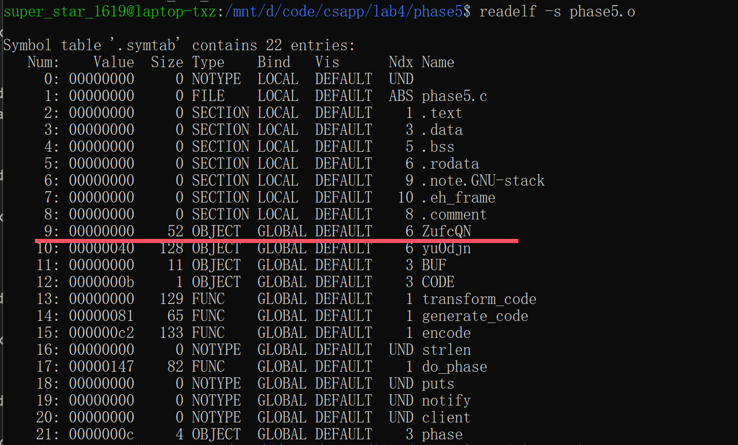

这边info就是0x00000901（因为用的是绝对地址，所以是R_386_32）

第一个空也好猜出来吧

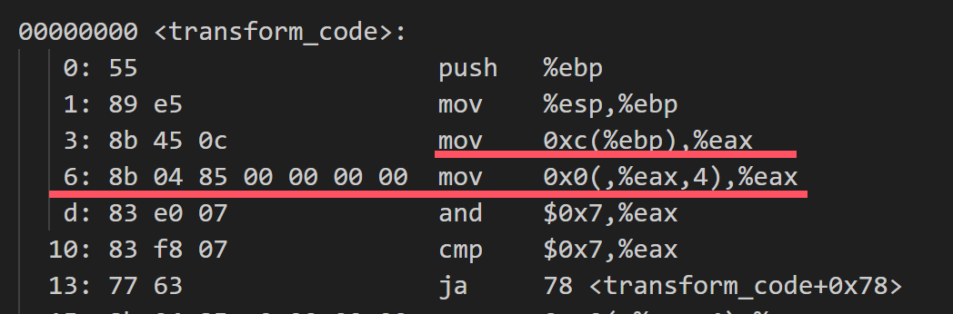

在transform_code中把第二个参数传给了%eax

在generate_code中看看这传第二个参数是什么

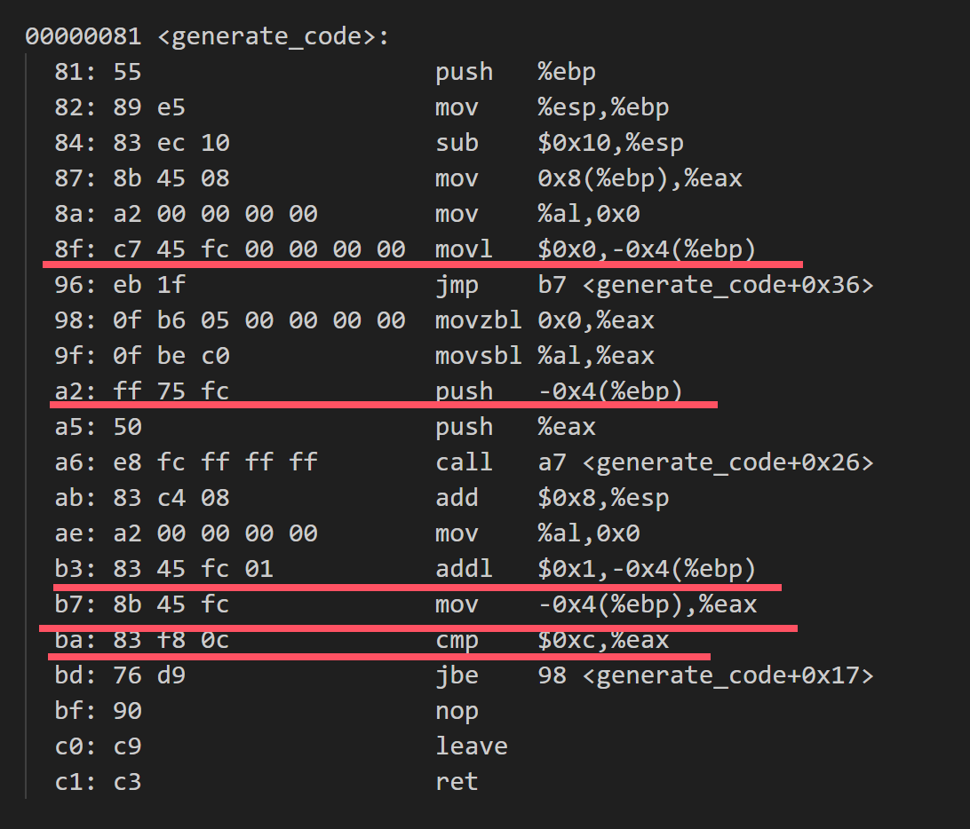

发现传的好像是个计数器（0x0~0xc）

所以回到transform_code那里

用的应该是一个数组

瞄一眼符号表

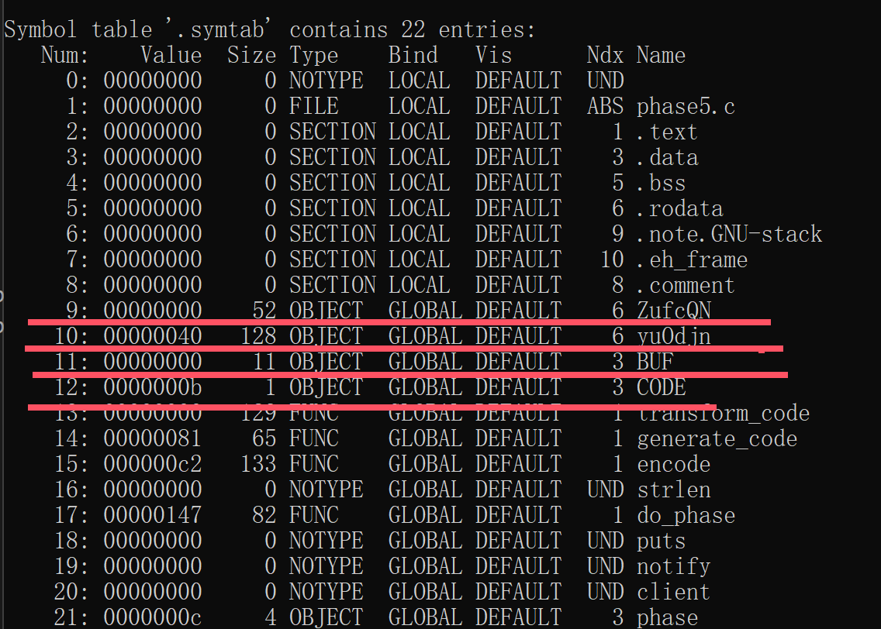

是哪个呢？（其实你去调试，读一下发现buf存的是学号）

因为我们mov是四字节的

所以大小应该不小于4*0xd=52

刚刚好就是ZufcQN的大小

所以猜第一个空也是ZufcQN

Info同理咯

那第三个呢？

其实你发现

这边还有一个数组没用到

就是yuOdjn

所以这边应该用的是yuOdjn

索引就是0xa

因为用的是绝对地址，所以是R_386_32

Info就是0x00000a01了

最后去.rel.text节填就行了

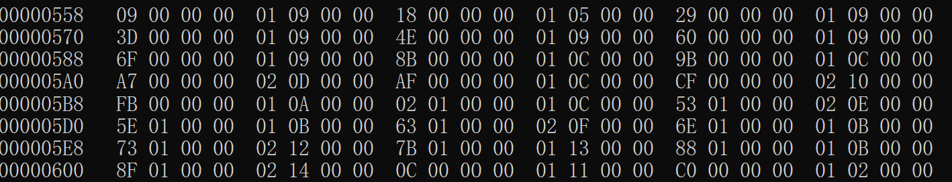

然后再读一下符号表确认一下

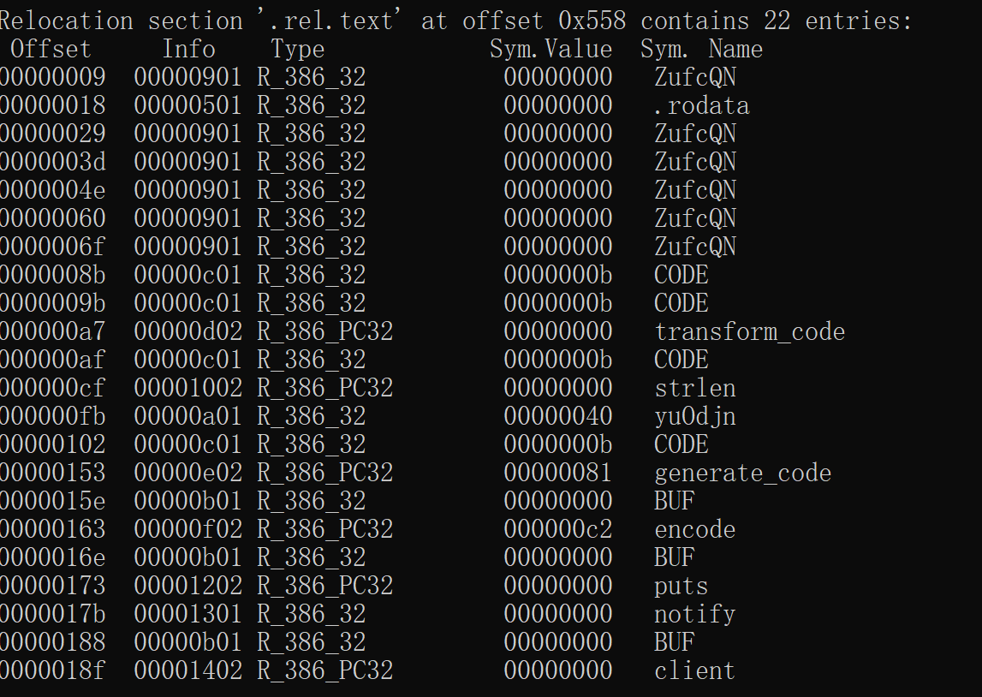

然后就完结了

这个是个人后来学了重定位好好想的

之前都是有点边猜边做的

说实话有点痛苦

学完之后就明白了许多

还是要好好学这东西

还有就是后面去试了打桩写lab4

因为这程序有检测

无一例外的爆了就是了